[] PODER LEGISLATIVO. SEXAGÉSIMA CUARTA LEGISLATURA DEL CONGRESO DEL ESTADO DE GUANAJUATO. DIPUTACIÓN PERMANENTE. PRIMER AÑO DE EJERCICIO CONSTITUCIONAL. SEGUNDO RECESO. SESIÓN CELEBRADA EL 12 DE SEPTIEMBRE DE 2019.

SUMARIO

- Lista de asistencia y comprobación del quórum. 2

- Lectura y, en su caso, aprobación del orden del día. 3

- Lectura y, en su caso, aprobación del acta de la sesión de la Diputación Permanente celebrada el 22 de agosto de 2019. 4

- Dar cuenta con las comunicaciones y correspondencia recibidas. 6

- Dar cuenta con el oficio que suscriben los diputados Ernesto Alejandro Prieto Gallardo y Raúl Humberto Márquez Albo integrantes del Grupo Parlamentario del Partido de Morena, ante esta Sexagésima Cuarta Legislatura, mediante el cual informan la designación de este último como nuevo Coordinador de dicho Grupo Parlamentario. 13

- Presentación de la iniciativa formulada por el Gobernador del Estado a efecto de solicitar autorización para que el Ejecutivo del Estado directamente, o por conducto de la Secretaría de Finanzas, Inversión y Administración realice el proceso competitivo para la gestión y contratación de financiamientos en las mejores condiciones del mercado, con instituciones financieras que operen en territorio nacional, para destinarlos al financiamiento de proyectos de inversión pública productiva. 14

- Presentación de la iniciativa formulada por el ayuntamiento de Silao de la Victoria, Gto., a efecto de reformar el artículo 7 de la Ley de Ingresos para el Municipio de Silao de la Victoria, Guanajuato, para el Ejercicio Fiscal del año 2019. 25
- Presentación de los informes de resultados formulados por la Auditoría Superior del Estado derivados de las auditorías de desempeño practicadas a las administraciones municipales de Apaseo el Alto, Comonfort, Cuerámaro, Irapuato, León, Manuel Doblado, Moroleón, Ocampo, San José Iturbide, San Miguel de Allende, Santa Cruz de Juventino Rosas y Silao de la Victoria; y al Poder Ejecutivo del Estado con enfoque al diseño del Programa E064 Prevención en Salud y con enfoque de consistencia y resultados de los programas E032 Eficiencia de la Justicia Laboral, E013 Centros Multidisciplinarios para la Atención de la Violencia, E060 Unidad de Televisión de Guanajuato, G001 Fortalecimiento Institucional de la Inspección y Vigilancia para la Administración Sustentable del Territorio, S004 Articulación Productiva del Medio Rural, S016 Investigación, Desarrollo Tecnológico, Transferencia de Tecnología e Innovación, P006 Gestión Integral de la Biodiversidad y E014 Certeza Jurídica en Procesos Conciliatorios de los Conflictos derivados del Acto Médico, todas por el ejercicio fiscal 2018; así como de la auditoría integral practicada a la administración pública municipal de San Miguel de Allende, Gto., por el periodo comprendido del 1 de enero del ejercicio fiscal del año 2013 al 31 de diciembre del ejercicio fiscal del año 2014, en cumplimiento al punto resolutivo SEGUNDO de la resolución emitida por el Octavo Tribunal Colegiado de Circuito del Centro Auxiliar de la Primera Región, con residencia en Naucalpan de Juárez, Estado de México, dentro del amparo en revisión tramitado bajo el número de expediente 319/2017. 27

- Informe que rinde la Diputación Permanente sobre los trabajos realizados durante el segundo receso, correspondiente al primer año de ejercicio constitucional de esta Sexagésima Cuarta Legislatura. 29

- Asuntos generales. 34

- Tratando sobre desabasto de vacunas, interviene la diputada Libia Denisse García Muñoz Ledo. 34

- Intervención del diputado Raúl Humberto Márquez Albo, rectificando hechos sobre el tema. 35

- La diputada Libia Denisse García Muñoz Ledo, clarifica hechos en el tema al Diputado Raúl Humberto Márquez Albo. 36

- La diputada Claudia Silva Campos interviene con el tema matrimonio igualitario. 36

- Intervención del diputado Juan Elías Chávez, con el tema Día Internacional de la Alfabetización. 38

- Receso, en su caso, para la elaboración del acta de la presente sesión. 40

- Lectura y, en su caso, aprobación del acta de la presente sesión. 40

- Clausura de la sesión. 42

PRESIDENCIA DEL DIPUTADO JOSÉ HUERTA ABOYTES.

LISTA DE ASISTENCIA Y COMPROBACIÓN DEL QUÓRUM.

-El C. Presidente: Se pide a la secretaría pasar lista de asistencia y certificar el quórum.

-La Secretaría: Muy buenas tardes. Tal como lo instruye el presidente procedo al pase de lista.

(Pasa lista de asistencia)

¿Falta alguna diputada o diputado de pasar lista?

La asistencia es de diez diputadas y diputados. Hay quórum señor presidente.

-El C. Presidente: Siendo las doce horas con treinta minutos, se abre la sesión.

Se instruye a la secretaría a dar lectura del orden del día.

LECTURA Y, EN SU CASO, APROBACIÓN DEL ORDEN DEL DÍA.

-La Secretaría: (Leyendo) »PODER LEGISLASTIVO. SEXAGÉSIMA CUARTA LEGISLATURA DEL CONGRESO DEL ESTADO DE GUANAJUATO. DIPUTACIÓN PERMANENTE. PRIMER AÑO DE EJERCICIO CONSTITUCIONAL. SEGUNDO RECESO. 12 DE SEPTIEMBRE DE 2019.

Orden del día: 1. Lectura y, en su caso, aprobación del orden del día. 2. Lectura y, en su caso, aprobación del acta de la sesión de la Diputación Permanente celebrada el 22 de agosto de 2019. 3. Dar cuenta con las comunicaciones y correspondencia recibidas. 4. Dar cuenta con el oficio que suscriben los diputados Ernesto Alejandro Prieto Gallardo y Raúl Humberto Márquez Albo, integrantes del Grupo Parlamentario del Partido de Morena ante esta Sexagésima Cuarta Legislatura, mediante el cual informan la designación de este último como nuevo Coordinador de dicho Grupo Parlamentario. 5. Presentación de la iniciativa formulada por el Gobernador del Estado a efecto de solicitar autorización para que el Ejecutivo del Estado directamente, o por conducto de la Secretaría de Finanzas, Inversión y Administración realice el proceso competitivo para la gestión y contratación de financiamientos en las mejores condiciones del mercado, con instituciones financieras que operen en territorio nacional, para destinarlos al financiamiento de proyectos de inversión pública productiva. 6. Presentación de la iniciativa formulada por el ayuntamiento de Silao de la Victoria, Gto., a efecto de reformar el artículo 7 de la Ley de Ingresos para el Municipio de Silao de la Victoria, Guanajuato, para el Ejercicio Fiscal del año 2019. 7. Presentación de los informes de resultados formulados por la Auditoría Superior del Estado derivados de las auditorías de desempeño practicadas a las administraciones municipales de Apaseo el Alto, Comonfort, Cuerámaro, Irapuato, León, Manuel Doblado, Moroleón, Ocampo, San José Iturbide, San Miguel de Allende, Santa Cruz de Juventino Rosas y Silao de la Victoria; y al Poder Ejecutivo del Estado con enfoque al diseño del Programa E064 Prevención en Salud y con enfoque de consistencia y resultados de los programas E032 Eficiencia de la Justicia Laboral, E013 Centros Multidisciplinarios para la Atención de la Violencia, E060 Unidad de Televisión de Guanajuato, G001 Fortalecimiento Institucional de la Inspección y Vigilancia para la Administración Sustentable del Territorio, S004 Articulación Productiva del Medio Rural, S016 Investigación, Desarrollo Tecnológico, Transferencia de Tecnología e Innovación, P006 Gestión Integral de la Biodiversidad y E014 Certeza Jurídica en Procesos Conciliatorios de los Conflictos derivados del Acto Médico, todas por el ejercicio fiscal 2018; así como de la auditoría integral practicada a la administración pública municipal de San Miguel de Allende, Gto., por el periodo comprendido del 1° de enero del ejercicio fiscal del año 2013 al 31 de diciembre del ejercicio fiscal del año 2014, en cumplimiento al punto resolutivo SEGUNDO de la resolución emitida por el Octavo Tribunal Colegiado de Circuito del Centro Auxiliar de la Primera Región, con residencia en Naucalpan de Juárez, Estado de México, dentro del amparo en revisión tramitado bajo el número de expediente 319/2017. 8. Informe que rinde la Diputación Permanente sobre los trabajos realizados durante el segundo receso, correspondiente al primer año de ejercicio constitucional de esta Sexagésima Cuarta Legislatura. 9. Asuntos generales. 10. Receso, en su caso, para la elaboración del acta de la presente sesión. 11. Lectura y, en su caso, aprobación del acta de la presente sesión. »

-El C. Presidente: La propuesta de orden del día está a consideración de los integrantes de la Diputación Permanente. Si desean hacer uso de la palabra, indíquenlo a esta presidencia.

Al no registrarse intervenciones, se pide a la secretaría que, en votación económica, pregunte a la Diputación Permanente si se aprueba el orden del día.

-La Secretaría: En votación económica se pregunta a la Diputación Permanente si se aprueba el orden del día. Si están por la afirmativa, sírvanse manifestarlo levantando su mano.

(Votación)

-La Secretaría: Señor presidente, el orden del día ha sido aprobado.

-El C. Presidente: Para desahogar el siguiente punto del orden del día, se propone se dispense la lectura del acta de la sesión de la Diputación Permanente celebrada el día 22 de agosto de 2019, misma que se encuentra en la Gaceta Parlamentaria. Si desean registrarse con respecto a esta propuesta, indíquenlo a esta presidencia.

Al no registrarse participaciones, se pide a la secretaría que, en votación económica, pregunte a la Asamblea si se aprueba la propuesta sobre dispensa de lectura.

-La Secretaría: En votación económica, se pregunta a la Diputación Permanente si es de aprobarse la dispensa de lectura. Si están por la afirmativa, sírvanse manifestarlo levantando su mano.

(Votación)

Señor presidente, se aprobó la dispensa de lectura.

[]LECTURA Y, EN SU CASO, APROBACIÓN DEL ACTA DE LA SESIÓN DE LA DIPUTACIÓN PERMANENTE CELEBRADA EL 22 DE AGOSTO DEL AÑO 2019.

ACTA NÚMERO 10
SEXAGÉSIMA CUARTA LEGISLATURA CONSTITUCIONAL
DEL ESTADO LIBRE Y SOBERANO DE GUANAJUATO
DIPUTACIÓN PERMANENTE
SEGUNDO RECESO
PRIMER AÑO DE EJERCICIO CONSTITUCIONAL
SESIÓN CELEBRADA EL 22 DE AGOSTO DE 2019
PRESIDENCIA DEL DIPUTADO JOSÉ HUERTA ABOYTES

En la ciudad de Guanajuato, capital del Estado del mismo nombre, en los salones cuatro y cinco del Recinto Oficial del Congreso del Estado Libre y Soberano de Guanajuato se reunieron las diputadas y los diputados que integran la Diputación Permanente, a efecto de llevar a cabo la sesión previamente convocada, la cual tuvo el siguiente desarrollo: - - - - - - - - - - - - - - -
La secretaría por instrucciones de la presidencia pasó lista de asistencia. Se comprobó el cuórum legal con la presencia de las diputadas Martha Isabel Delgado Zárate y Lorena del Carmen Alfaro García; y de los diputados José Huerta Aboytes, Miguel Ángel Salim Alle, Raúl Humberto Márquez Albo, Juan Antonio Acosta Cano, Juan Elías Chávez y Armando Rangel Hernández. Se registró la inasistencia del diputado J. Guadalupe Vera Hernández, justificada por la presidencia de conformidad con el artículo veintiocho de la Ley Orgánica del Poder Legislativo del Estado. Las diputadas Vanessa Sánchez Cordero y Claudia Silva Campos se incorporaron a la sesión durante el desahogo del punto uno del orden del día. - - - - - - - - - - - - - - - - - -
Comprobado el cuórum legal, la presidencia declaró abierta la sesión a las doce horas con treinta minutos del veintidós de agosto de dos mil diecinueve. - - - - - - - - - - - - - - -
La secretaría por instrucciones de la presidencia dio lectura al orden del día, mismo que resultó aprobado en votación económica por unanimidad de los presentes, sin discusión. - - - - - - - - - - - - - - - - - - - --
Previa dispensa de su lectura aprobada por unanimidad de los presentes sin discusión, en votación económica, se aprobó en los mismos términos el acta de la sesión de la Diputación Permanente celebrada el ocho de agosto del año en curso. - - - - - - - - - - - - -
La secretaría dio cuenta con las comunicaciones y correspondencia recibidas, y la presidencia dictó los acuerdos correspondientes. - - - - - - - - - - - - - - - - - -
La presidencia informó que se recibieron las comunicaciones de los ayuntamientos de: Abasolo, Acámbaro, Atarjea, Celaya, Comonfort, Cortazar, Cuerámaro, Doctor Mora, Guanajuato, Irapuato, Jaral del Progreso, León, Purísima del Rincón, Romita, Salvatierra, Santa Catarina, San Diego de la Unión, San Francisco del Rincón, San Felipe, Tarimoro, Tierra Blanca, Uriangato, Valle de Santiago y Xichú, quienes emitieron su voto aprobatorio en relación a la Minuta Proyecto de Decreto emitida por la Sexagésima Cuarta Legislatura, el cuatro de abril del año en curso, por la que se reforma el artículo quince y se adicionan los artículos uno, con un párrafo sexto y los actuales párrafos sexto, séptimo, octavo, noveno, décimo, décimo primero y décimo segundo pasan a ser párrafos séptimo, octavo, noveno, décimo, décimo primero, décimo segundo y décimo tercero respectivamente; cuarenta y uno, con un párrafo segundo y ciento ocho con un párrafo segundo, pasando el actual párrafo segundo a ser párrafo tercero de la Constitución Política para el Estado de Guanajuato en materia de paridad. Asimismo, manifestó que de conformidad con lo dispuesto por el párrafo primero del artículo ciento cuarenta y cinco de la Constitución Política para el Estado de Guanajuato, para que la misma pudiera ser reformada o adicionada era indispensable que el Congreso aprobara las reformas o adiciones por el voto de cuando menos el setenta por ciento de sus miembros y que éstas además fueran aprobadas por la mayoría de los ayuntamientos; por lo que, en atención al mencionado precepto constitucional y al haberse efectuado el cómputo correspondiente, resultó un total de veinticuatro ayuntamientos que emitieron su voto aprobatorio, constituyendo la mayoría de ayuntamientos que exige dicho dispositivo para la aprobación por el Constituyente Permanente de la Minuta Proyecto de Decreto de referencia, por lo que declaró aprobada dicha Minuta, y ordenó remitir el decreto aprobado al Ejecutivo del Estado, para los efectos constitucionales de su competencia. - - - - - -
La diputada Vanessa Sánchez Cordero dio lectura, a petición de la presidencia, a la iniciativa formulada por la diputada y el diputado integrantes del Grupo Parlamentario del Partido Verde Ecologista de México por la que se reforman y adicionan diversas leyes estatales en materia de impulso y desarrollo de políticas públicas para fomentar en las empresas la cultura de contratación de jóvenes recién egresados de nivel superior y puedan percibir un salario digno. La presidencia turnó la parte correspondiente a la Ley de Hacienda para el Estado de Guanajuato a las Comisiones Unidas de Hacienda y Fiscalización y de Gobernación y Puntos Constitucionales, la parte relativa a la Ley para el Desarrollo y Competitividad Económica del Estado de Guanajuato y sus Municipios a la Comisión de Desarrollo Económico y Social y la parte conducente a la Ley para la Juventud del Estado de Guanajuato a la Comisión de Juventud y Deporte para su estudio y dictamen, con fundamento en los artículos ciento doce fracción primera, ciento once fracción décima quinta y último párrafo de dichos artículos, ciento siete fracción primera y ciento catorce fracciones primera y cuarta de la Ley Orgánica del Poder Legislativo del Estado. - - - - - - - - - - - - - - - - - - - - - - - - -
El diputado Armando Rangel Hernández dio lectura, a petición de la presidencia, a la exposición de motivos de la iniciativa suscrita por diputadas y diputados integrantes del Grupo Parlamentario del Partido Acción Nacional, por la que se adiciona un artículo cuarenta y cinco Bis a la Ley del Sistema de Seguridad Pública del Estado de Guanajuato. La presidencia con fundamento en el artículo ciento diecinueve, fracción primera de la Ley Orgánica del Poder Legislativo del Estado, la turnó a la Comisión de Seguridad Pública y Comunicaciones, para su estudio y dictamen.
La presidencia dio cuenta con dos iniciativas, la primera, formulada por el ayuntamiento de San Francisco del Rincón, a efecto de reformar el inciso e y adicionar un inciso f a la fracción primera del artículo catorce y adicionar una Sección Sexta dentro del Capítulo Décimo con un artículo cuarenta y ocho Bis a la Ley de Ingresos para el Municipio de San Francisco del Rincón, Guanajuato, para el Ejercicio Fiscal del año dos mil diecinueve; y la segunda, formulada por el ayuntamiento de Celaya, a efecto de derogar los incisos a y b de la fracción tercera del artículo veintiséis de la Ley de Ingresos para el Municipio de Celaya, Guanajuato, para el Ejercicio Fiscal del año dos mil diecinueve. Las turnó, con fundamento en el artículo ciento doce, fracción segunda y ciento once, fracción décima sexta, así como en el último párrafo de dichos artículos de la Ley Orgánica del Poder Legislativo del Estado, a las Comisiones Unidas de Hacienda y Fiscalización y de Gobernación y Puntos Constitucionales para su estudio y dictamen.
La presidencia dio cuenta con la propuesta de punto de acuerdo formulada por la diputada y el diputado integrantes del Grupo Parlamentario del Partido Verde Ecologista de México, así como por los diputados integrantes del Grupo Parlamentario del Partido Morena, a efecto de exhortar al Gobernador del Estado de Guanajuato, para que conforme a sus atribuciones remueva al actual titular de la Secretaría de Seguridad Pública del Estado. La turnó a la Comisión de Seguridad Pública y Comunicaciones, con fundamento en el artículo ciento diecinueve, fracción cuarta de la Ley Orgánica del Poder Legislativo del Estado, para su estudio y dictamen. - - - - - - - - - - - - - - - - - - - - - - --
El diputado Raúl Humberto Márquez Albo, integrante del Grupo Parlamentario del Partido Morena dio lectura, a petición de la presidencia, a su propuesta de punto de acuerdo, a efecto de exhortar al Gobernador del Estado de Guanajuato para que gire instrucciones a la Secretaría de Finanzas, Inversión y Administración, a fin de que realice una ampliación líquida al presupuesto de egresos aprobado para el ejercicio fiscal dos mil diecinueve, en los conceptos de gasto de capital (inversión pública), tomados de los ingresos de libre disposición que se han considerado en el pronóstico de ingresos de este ejercicio fiscal y que no han sido asignados a conceptos de gasto; asimismo, para que realice la reclasificación de las ampliaciones líquidas realizadas con recursos de libre disposición considerados en el presupuesto de egresos de este ejercicio fiscal a conceptos de gasto de capital (inversión pública); así como una disminución presupuestal en los conceptos de gasto corriente fondeados con recursos de libre disposición, que fueron aprobados con un incremento superior al cuatro por ciento en el presupuesto de egresos de dos mil diecinueve, con relación al presupuesto de egresos del año dos mil dieciocho; y realice una ampliación líquida al presupuesto de egresos de dos mil diecinueve, en los conceptos de gasto de capital (inversión Pública), con los ingresos provenientes de participaciones, que no fueron considerados en el pronóstico de ingresos de dos mil diecinueve. La presidencia con fundamento en el artículo ciento doce fracción décima quinta de la Ley Orgánica del Poder Legislativo del Estado, la turnó a la Comisión de Hacienda y Fiscalización, para su estudio y dictamen. - - - - - - - - - - - - - - - - - - - - - --
En el apartado de asuntos generales se registraron las intervenciones de la diputada Claudia Silva Campos, para hablar del tema servidores de la nación, de la diputada Vanessa Sánchez Cordero, para hablar del debate en el Poder Legislativo, del diputado Juan Antonio Acosta Cano, para hablar del tema medio ambiente y de la diputada Claudia Silva Campos, para hablar del tema diamantina o diamandata. - - - - - - - - - - - - -
La presidencia levantó la sesión a las catorce horas con doce y comunicó a las diputadas y a los diputados que se les citaría para la siguiente por conducto de la Secretaría General. - - - - - - - - - - - - - - - - - - - - - - - --
Las intervenciones registradas durante la presente sesión se contienen íntegramente en versión mecanográfica y forman parte de la presente acta; así como el escrito por el que solicitó la justificación de la inasistencia del diputado J. Guadalupe Vera Hernández. Doy fe. Dip. José Huerta Aboytes. Diputado Presidente. Martha Isabel Delgado Zárate. Diputada Secretaria. Miguel Ángel Salim Alle. Diputado Vicepresidente. »

-El C. Presidente: Gracias.

Ahora procede someter a consideración de esta Diputación Permanente el acta de referencia. Si desean hacer uso de la palabra, indíquenlo a esta presidencia.

Al no registrarse intervenciones, se solicita a la secretaría que, en votación económica, pregunte a las diputadas y a los diputados si es de aprobarse el acta.

-La Secretaría: En votación económica se pregunta a esta Diputación Permanente si se aprueba el acta. Si están por la afirmativa, sírvanse manifestarlo levantando su mano.

(Votación)

-La Secretaría: Señor presidente, el acta ha sido aprobada.

-El C. Presidente: Se instruye a la secretaría a dar cuenta con las comunicaciones y correspondencia recibidas.

-La Secretaría: (Leyendo)

DAR CUENTA CON LAS COMUNICACIONES Y CORRESPONDENCIA RECIBIDAS.

- Comunicados provenientes de los poderes de la Unión y Organismos Autónomos.

-La Secretaría: La Comisión Permanente del Congreso de la Unión remite exhorto a los congresos locales para que, garanticen la libertad de prensa, la libertad de expresión, así como la seguridad y protección de los Derechos Humanos de las personas que ejercen el periodismo en nuestro país.

La Comisión Permanente del Congreso de la Unión remite exhorto a los congresos locales, a efecto de que armonicen sus códigos penales con lo dispuesto en el artículo 343 Bis del Código Penal Federal.

La Comisión Permanente del Congreso de la Unión remite exhorto a los congresos locales, a efecto de modificar las leyes estatales relativas a la protección, cuidado y atención al desarrollo de la infancia para homologarlas con la Ley General de Prestación de Servicios para la Atención, Cuidado y Desarrollo Integral Infantil.

La Comisión Permanente del Congreso de la Unión comunica la clausura del segundo receso del primer año de ejercicio de la Sexagésima Cuarta Legislatura.

La Cámara de Senadores comunica que se declaró legalmente constituida para la Sexagésima Cuarta Legislatura, así como la elección de la mesa directiva que fungirá para el segundo año de ejercicio.

La Cámara de Diputados del Congreso de la Unión comunica la instalación del primer periodo de sesiones ordinarias del segundo año de ejercicio de la Sexagésima Cuarta Legislatura.

-El C. Presidente: Enterados.

-La Secretaría: Sentencia emitida por el Juez Sexto de Distrito en el Estado dentro del Juicio de Amparo indirecto tramitado bajo el expediente número 364/2019-II.

-El C. Presidente: Enterados y se turna a la Comisión de Hacienda y Fiscalización.

- Comunicados provenientes de los poderes del Estado y Organismos Autónomos.

-La Secretaría: El Secretario General de Acuerdos del Tribunal de Justicia Administrativa del Estado de Guanajuato remite opinión jurídica en relación a la iniciativa de reformas y adiciones de diversos artículos de la Ley para el Ejercicio y Control de los Recursos Públicos para el Estado y los Municipios de Guanajuato, y de derogación de la fracción X del artículo 276 de la Ley Orgánica del Poder Legislativo del Estado de Guanajuato.

-El C. Presidente: Enterados y se informa que se turnó a la Comisión de Hacienda y Fiscalización.

-La Secretaría: El Auditor Superior del Estado de Guanajuato remite dictámenes de incosteabilidad emitidos el 21 y 30 de agosto del presente año, relacionados con las cuentas públicas municipales de Tierra Blanca, Gto., de los periodos julio-diciembre de 2004 y julio-diciembre de 2005; y de Salvatierra, Gto., del periodo julio-diciembre de 2009, respectivamente.

-El C. Presidente: Enterados y se integra la información a sus expedientes que obran en el archivo de este Congreso del Estado.

-La Secretaría: El Fiscal General del Estado de Guanajuato remite opinión en relación a la iniciativa de reforma a la Ley Orgánica del Poder Ejecutivo para el Estado de Guanajuato.

-El C. Presidente: Enterados y se informa que se turnó a la Comisión de Gobernación y Puntos Constitucionales.

-La Secretaría: La Presidenta del Supremo Tribunal de Justicia y del Consejo del Poder Judicial del Estado da respuesta a la consulta de la iniciativa de reforma a los artículos 37, 37-1, segundo párrafo y 41 de la Ley del Sistema de Seguridad Pública del Estado de Guanajuato.

El Secretario de Infraestructura, Conectividad y Movilidad da contestación a la consulta de la iniciativa por la que se adiciona un segundo párrafo al artículo 132 y se reforman los artículos 133 y 236, fracción VIII de la Ley de Movilidad del Estado de Guanajuato y sus Municipios.

-El C. Presidente: Enterados y se informa que se turnaron a la Comisión de Seguridad Pública y Comunicaciones.

-La Secretaría: La Coordinadora General Jurídica de Gobierno del Estado remite opinión en relación a la iniciativa de adición de una fracción V al artículo 6, y de un Capítulo VI De la Violencia en el Ámbito Digital a la Ley para Prevenir, Atender y Erradicar la Violencia en el Estado de Guanajuato.

El Rector General de la Universidad de Guanajuato agradece a la Comisión para la Igualdad de Género los comentarios y sugerencias en torno al Anteproyecto de Protocolo de Atención a Casos de Violencia de Género de la Universidad de Guanajuato en el marco del proceso de su actualización.

-El C. Presidente: Enterados y se informa que se turnaron a la Comisión para la Igualdad de Género.

-La Secretaría: El Secretario de Infraestructura, Conectividad y Movilidad informa el trámite que se le dio a la consulta de la iniciativa a efecto de adicionar y reformar diversas disposiciones a la Ley Orgánica del Poder Ejecutivo para el Estado de Guanajuato y a la Ley de Obra Pública y Servicios relacionados con la misma para el Estado y los Municipios de Guanajuato.

-El C. Presidente: Enterados y se informa que se turnó a la Comisión de Desarrollo Urbano y Obra Pública.

-La Secretaría: La Coordinadora General Jurídica de Gobierno del Estado remite opiniones en relación a tres iniciativas: la primera, de reforma al artículo 444; la segunda, de adición de un párrafo al artículo 357 y de reforma al artículo 1257, ambas del Código Civil para el Estado de Guanajuato; y la tercera, de adición de un artículo 168 a, al Código Penal del Estado de Guanajuato.

-El C. Presidente: Enterados y se informa que se turnaron a la Comisión de Justicia.

-La Secretaría: La Directora General Jurídica de la Fiscalía General del Estado de Guanajuato da respuesta al exhorto formulado por esta Legislatura para que, atendiendo a su capacidad presupuestal, efectúen acciones que faciliten la instalación de mingitorios secos o ecológicos.

-El C. Presidente: Enterados y se informa que se turnó a la Comisión de Medio Ambiente.

-La Secretaría: Copia marcada a la Comisión de Educación, Ciencia y Tecnología y Cultura del oficio suscrito por el Subsecretario de Planeación y Evaluación de Políticas Educativas de la Secretaría de Educación de Guanajuato, dirigido al Presidente del Colegio Estatal de Ingenieros Civiles de Guanajuato, mediante el cual remite respuesta al escrito de inconformidad por el registro del acto de educación continua denominado Diplomado en Formulación, Evaluación y Administración de Proyectos.

-El C. Presidente: Enterados y se turna a la Comisión de Educación, Ciencia y Tecnología y Cultura.

-La Secretaría: La Secretaria de Educación de Guanajuato solicita audiencia con la Comisión de Educación, Ciencia y Tecnología y Cultura, a efecto de exponer lo referente al Sistema de Redes de Investigación Educativa Aplicada del estado de Guanajuato, su importancia, funcionamiento y el impacto que esperan tenga para la educación de Guanajuato.

-El C. Presidente: Enterados y se informa que se turnó a la Comisión de Educación, Ciencia y Tecnología y Cultura.

-La Secretaría: El Director General del Museo Iconográfico del Quijote envía programa de actividades y eventos culturales que se presentarán en este mes, así como la memoria de los 300 Conciertos realizados en dicho Museo durante poco más de 9 años.

-El C. Presidente: Enterados y se remite el programa a la Secretaría General para su difusión, asimismo, la memoria a la Dirección de Diario de los Debates y Archivo General.

-La Secretaría: Oficio mediante el cual y con fundamento en los artículos 42, segundo párrafo y 8 de la Ley de Fiscalización Superior del Estado de Guanajuato, el Auditor Superior del Estado remite la denuncia de investigación de situación excepcional presentada por las ciudadanas Isabel María Campo Martín y Emilia Verástegui de la Garma y el ciudadano Víctor Hugo Rueda Olmos, regidores del ayuntamiento de Salamanca, Gto., a fin de que se practique una auditoría al proceso de adquisición de luminarias led por parte de dicha administración municipal.

-El C. Presidente: Enterados y se turna a la Comisión de Hacienda y Fiscalización.

-La Secretaría: El Secretario de Finanzas, Inversión y Administración envía información relativa a los movimientos presupuestales del 15 al 29 de agosto del presente año, en cumplimiento a lo dispuesto por el artículo Tercero Transitorio de la Ley del Presupuesto General de Egresos del Estado de Guanajuato, para el Ejercicio Fiscal de 2019.

-El C. Presidente: Enterados y se deja a disposición de las diputadas y de los diputados de esta Sexagésima Cuarta Legislatura del Congreso del Estado.

-La Secretaría: El Secretario del Migrante y Enlace Internacional remite comentarios a la iniciativa de reformas y adiciones a diversos artículos de la Ley para la Protección y Atención del Migrante y sus Familias del Estado de Guanajuato.

-El C. Presidente: Enterados y se informa que se turnó a la Comisión de Atención al Migrante.

- Comunicados provenientes de los ayuntamientos del Estado.

-La Secretaría: El secretario del ayuntamiento de Yuriria, Gto., remite copias certificadas de la cuarta modificación a la estimación de ingresos y presupuesto de egresos municipal de 2019; así como la primera y segunda modificación al presupuesto general de ingresos y egresos 2019 del Sistema Municipal para el Desarrollo Integral de la Familia.

El presidente municipal y el secretario del ayuntamiento de Irapuato, Gto., remiten copias certificadas de la tercera modificación y el cierre del pronóstico de ingresos y presupuesto de egresos del ejercicio fiscal 2018, del Fideicomiso Público Municipal denominado Fideicomiso Regional Expositor y de Negocios; de la primera modificación al pronóstico de ingresos y presupuesto de egresos del Parque Irekua, La Casa de las Familias; de la segunda modificación al pronóstico de ingresos y presupuesto de egresos del Instituto Municipal de Cultura, Arte y Recreación, y del Instituto Municipal de Vivienda; así como de la tercera modificación al presupuesto de egresos del Sistema para el Desarrollo Integral de la Familia del ejercicio fiscal 2019.

El presidente municipal y el secretario del ayuntamiento de Cortazar, Gto., remiten copia certificada de la segunda modificación al presupuesto de ingresos y egresos municipal, así como del Sistema Municipal para el Desarrollo Integral de la Familia y de la Junta Municipal de Agua Potable y Alcantarillado del ejercicio fiscal 2019.

La tesorera municipal de Coroneo, Gto., remite copia certificada de la cuarta modificación al pronóstico de ingresos, egresos y plantilla del personal para el ejercicio fiscal 2019.

El secretario del ayuntamiento de Romita, Gto., remite la primera modificación al presupuesto general de ingresos, egresos, tabulador y plantilla del personal para el ejercicio fiscal 2019.

El secretario del ayuntamiento de Cuerámaro, Gto., remite la certificación de la tercera modificación al presupuesto de ingresos y egresos, incluyendo el tabulador de sueldos y salarios del ejercicio fiscal 2019.

El secretario del ayuntamiento de Uriangato, Gto., remite la primera modificación al presupuesto de ingresos y egresos para el ejercicio fiscal 2019.

-El C. Presidente: Enterados y se turnan a la Auditoría Superior del Estado.

-La Secretaría: La síndica municipal de Abasolo y la directora del Departamento Jurídico y de Derechos Humanos del municipio de Cortazar, solicitan la duplicidad del término señalado en el artículo 68 antes vigente de la Ley de Fiscalización Superior del Estado de Guanajuato, a efecto de ejercer las acciones civiles derivadas de los informes de resultados de las revisiones practicadas a las operaciones realizadas con recursos del Ramo 33 y de Obra Pública por dichas administraciones municipales, correspondientes al ejercicio fiscal de 2016.

-El C. Presidente: Enterados y se remiten a la Junta de Gobierno y Coordinación Política.

-La Secretaría: La secretaria del ayuntamiento de Salamanca, Gto., comunica la aprobación de la Minuta Proyecto de Decreto mediante la cual se reforma el artículo 63, fracción XVI de la Constitución Política para el Estado de Guanajuato.

-El C. Presidente: Enterados y se agrega a su expediente para efectos del cómputo, de conformidad con el artículo 145 de la Constitución Política para el Estado de Guanajuato.

-La Secretaría: Los secretarios de los ayuntamientos de Moroleón, Salamanca, y San José Iturbide, así como el presidente municipal de San Felipe dan respuesta a la consulta de la iniciativa de reforma y adiciones de diversos artículos de la Ley para Prevenir, Atender y Erradicar la Trata de Personas en el Estado de Guanajuato y derogación de diversos artículos del Código Penal del Estado de Guanajuato.

-El C. Presidente: Enterados y se informa que se turnaron a la Comisión de Justicia.

-La Secretaría: Los secretarios de los ayuntamientos de Celaya y Moroleón dan respuesta a la consulta de la iniciativa de adición del m) a la fracción V del artículo 76 y la fracción XXV al artículo 77 de la Ley Orgánica Municipal para el Estado de Guanajuato.

La secretaria del ayuntamiento de Salamanca, Gto., remite respuesta a la consulta de tres iniciativas: la primera, de reforma al artículo 141; la segunda, que reforma los artículos 126, 141 y 76; y la tercera, de reforma y adición de diversos artículos, en materia de complementar los requisitos para el nombramiento de funcionarios públicos, todas de la Ley Orgánica Municipal para el Estado de Guanajuato.

El presidente municipal de San Felipe, Gto., remite respuesta a la consulta de la iniciativa de reforma al artículo 141 de la Ley Orgánica Municipal para el Estado de Guanajuato.

-El C. Presidente: Enterados y se informa que se turnaron a la Comisión de Asuntos Municipales.

-La Secretaría: Los secretarios de los ayuntamientos de Moroleón y San José Iturbide comunican los acuerdos recaídos a la consulta de la iniciativa de Ley de Hospedaje por Plataformas Digitales del Estado de Guanajuato.

-El C. Presidente: Enterados y se informa que se turnaron a la Comisión de Desarrollo Económico y Social.

-La Secretaría: Los secretarios de los ayuntamientos de Irapuato, Moroleón, San José Iturbide y Santa Catarina, así como la encargada de despacho de la Dirección General de Apoyo a la Función Edilicia de León, remiten contestación a la consulta de la iniciativa a efecto de adicionar y reformar diversas disposiciones a la Ley Orgánica del Poder Ejecutivo para el Estado de Guanajuato y a la Ley de Obra Pública y Servicios relacionados con la misma para el Estado y los Municipios de Guanajuato.

-El C. Presidente: Enterados y se informa que se turnaron a la Comisión de Desarrollo Urbano y Obra Pública.

-La Secretaría: Los secretarios de los ayuntamientos de Comonfort, Doctor Mora, Moroleón, Salamanca y San José Iturbide comunican los acuerdos recaídos a la consulta de la iniciativa de reformas y adiciones a diversos artículos de la Ley para la Protección y Atención del Migrante y sus Familias del Estado de Guanajuato.

-El C. Presidente: Enterados y se informa que se turnaron a la Comisión de Atención al Migrante.

-La Secretaría: La secretaria del ayuntamiento de Salamanca, Gto., da respuesta al punto de acuerdo formulado por esta Legislatura mediante el cual se exhorta a los ayuntamientos a fin de que lleven a cabo una reingeniería administrativa que permita redireccionar recursos económicos a la seguridad pública; de igual forma, para que cumplan con los compromisos de la primera sesión ordinaria del Consejo Estatal de Seguridad Pública del Estado, de fecha 21 de noviembre del año 2018.

-El C. Presidente: Enterados.

-La Secretaría: Los secretarios de los ayuntamientos de Comonfort, Moroleón, Romita, Uriangato y San José Iturbide remiten respuesta a la consulta de la iniciativa por la que se adiciona un segundo párrafo al artículo 132 y se reforman los artículos 133 y 236, fracción VIII de la Ley de Movilidad del Estado de Guanajuato y sus Municipios.

La secretaria del ayuntamiento de Salamanca, Gto., remite respuesta a la consulta de las iniciativas de reforma a los artículos 37, 37-1, segundo párrafo y 41; así como la que reforma la fracción XV del artículo 44 y adiciona un tercer y cuarto párrafos al artículo 52 de la Ley del Sistema de Seguridad Pública del Estado de Guanajuato.

El presidente municipal de San Felipe, Gto., remite respuesta a la consulta de la iniciativa que reforma la fracción XV del artículo 44 y adiciona un tercer y cuarto párrafos al artículo 52 de la Ley del Sistema de Seguridad Pública del Estado de Guanajuato.

-El C. Presidente: Enterados y se informa que se turnaron a la Comisión de Seguridad Pública y Comunicaciones.

-La Secretaría: El presidente municipal de Dolores Hidalgo Cuna de la Independencia Nacional, Gto., remite información complementaria a la solicitud formulada por el ayuntamiento de dicho municipio, a efecto de que se le autorice la contratación de un financiamiento para destinarlo a la renovación del alumbrado público.

El presidente municipal de Dolores Hidalgo Cuna de la Independencia Nacional, Gto., solicita participar con los representantes y equipo técnico de dicho municipio en la reunión de la Comisión de Hacienda y Fiscalización con representantes del Consejo Coordinador Empresarial de esa localidad.

-El C. Presidente: Enterados y se informa que se turnó a la Comisión de Hacienda y Fiscalización.

-La Secretaría: El tesorero municipal de Guanajuato, Gto., da respuesta al exhorto formulado por esta Legislatura para que, atendiendo a su capacidad presupuestal, efectúen acciones que faciliten la instalación de mingitorios secos o ecológicos.

Los secretarios de los ayuntamientos de Doctor Mora y Santiago Maravatío dan respuesta a la consulta de la propuesta de punto de acuerdo a efecto de exhortar al titular del Poder Ejecutivo del Estado, para que envíen a este Poder Legislativo el diagnóstico integral del estatus que guardan los rellenos sanitarios y los tiraderos controlados y no contralados en el Estado, así como para la elaboración de una estrategia de gestión integral de residuos del Estado. Asimismo, exhortar al titular de la Secretaría de Medio Ambiente y Recursos Naturales del Gobierno Federal para establecer en nuestra entidad un mecanismo que permita cerrar tiraderos a cielo abierto a través de la visión basura cero.

Los secretarios de los ayuntamientos de Doctor Mora y Santiago Maravatío dan respuesta a la consulta de la propuesta de punto de acuerdo a efecto de solicitar al titular del Poder Ejecutivo del Estado que comparezca la Secretaria de Medio Ambiente y Ordenamiento Territorial ante este Poder Legislativo, con la finalidad de que rinda un informe en materia de calidad del aire.

El secretario del ayuntamiento de Doctor Mora da respuesta a la consulta de la iniciativa a efecto de adicionar y derogar diversos artículos de la Ley para la Gestión Integral de Residuos del Estado y los Municipios de Guanajuato.

-El C. Presidente: Enterados y se informa que se turnaron a la Comisión de Medio Ambiente.

-La Secretaría: La directora del Departamento Jurídico y de Derechos Humanos y la encargada de despacho de la Contraloría Municipal de Cortazar, Gto., remiten copias certificadas de dictámenes de no prosecución y no ejercicio de acción civil por reintegro y reparación, respecto del informe de resultados de la auditoria del recurso del ramo 33 y obra pública de enero-diciembre de 2016.

-El C. Presidente: Enterados, se integra la información a su expediente que obra en el archivo de este Congreso del Estado y se turnan a la Auditoría Superior del Estado de Guanajuato.

- Comunicados provenientes de los poderes de otros estados.

-La Secretaría: El Congreso del Estado de Tamaulipas comunica la elección de la Mesa Directiva que dirigió los trabajos legislativos de la Sesión Pública Extraordinaria, así como la clausura de la misma.

La Sexagésima Legislatura del Congreso del Estado de Quintana Roo comunica la elección de la Mesa Directiva, así como la declaratoria de apertura y clausura del tercer periodo extraordinario de sesiones correspondiente al tercer año de ejercicio constitucional.

La Sexagésima Sexta Legislatura del Congreso del Estado de Chihuahua remite copia de punto de acuerdo en el cual hace un llamado a los estados productores de ganado que enfrentan problemas de sequía, a pronunciarse ante el Gobierno Federal para que ponga en marcha un programa de apoyo emergente para dotar de alimento subsidiado a los pequeños y medianos productores de ganado que enfrentan estos problemas.

La Sexagésima Segunda Legislatura del Congreso del Estado de Guerrero remite acuerdo parlamentario por el que, en adhesión a este Congreso del Estado, exhorta a la Secretaría de Energía, a la Comisión Reguladora de Energía y a la Comisión Federal de Electricidad, para que vigilen y apliquen en el ámbito de sus respectivas competencias, las metodologías de evaluación correspondiente, con la finalidad de ajustar y disminuir las tarifas finales del suministro básico de electricidad.

La Sexagésima Segunda Legislatura del Congreso del Estado de Guerrero remite acuerdo parlamentario por el que se determina como asunto de total y definida conclusión al no existir materia alguna en los temas tratados y el desahogo administrativo de 15 turnos remitidos a las Comisiones Unidas.

La Vigésima Tercera Legislatura del Congreso del Estado de Baja California comunica la clausura de la Vigésima Segunda Legislatura, así como la instalación de la actual Legislatura y la designación de la Mesa Directiva que funcionará del 1 de agosto al 30 de noviembre de 2019, correspondiente al primer periodo ordinario sesiones del primer año de ejercicio constitucional.

La Sexagésima Cuarta Legislatura del Congreso del Estado de Hidalgo comunica la clausura de los trabajos de la Diputación Permanente; la apertura y clausura del segundo periodo extraordinario de sesiones correspondientes al receso del segundo periodo de sesiones ordinarias del primer año de ejercicio constitucional; así como la integración de la Directiva que fungirá durante el mes de septiembre del año 2019.

-El C. Presidente: Enterados.

- Correspondencia proveniente de particulares.

-La Secretaría: El presidente del Colegio de Abogados de la Cuna de la Independencia A.C., solicita una audiencia pública o privada con la Comisión de Hacienda y Fiscalización, a fin de expresar la postura legal y social respecto de la solicitud de endeudamiento público realizado por el ayuntamiento de Dolores Hidalgo Cuna de la Independencia Nacional, Gto.

-El C. Presidente: Enterados y se turna a la Comisión de Hacienda y Fiscalización.

-La Secretaría: Copia marcada al Congreso del Estado del escrito suscrito por los ciudadanos Rómulo Guerrero Villanueva, Diosdado, Rómulo y Benjamín Guerrero Suaste de la comunidad de Neutla de Comonfort, Gto., dirigido al Director General de Tránsito y Transporte del Estado, mediante el cual solicitan el apoyo para que se les otorgue una prórroga para seguir prestando servicio de transporte de pasaje en la ruta Delgado–Celaya.

-El C. Presidente: Enterados.

-La Secretaría: La presidenta de Unión de Rescatistas Independientes solicita información respecto a la iniciativa que reforma y adiciona diversos artículos de la Ley para la Protección Animal del Estado de Guanajuato.

-El C. Presidente: Enterados y se turna a la Comisión de Medio Ambiente.

-La Secretaría: El ciudadano Salvador Israel Rivera Salazar, representante del movimiento vecinal de esta ciudad capital expone la problemática por la expedición de licencias de construcción para edificaciones altas que bloquean la visibilidad y solicitan se regule la vista natural de los terrenos.

-El C. Presidente: Enterados y de conformidad con el artículo 63 de la Constitución Política para el Estado de Guanajuato, el Congreso del Estado carece de competencia para atender su petición en los términos planteados.

-La Secretaría: El presidente del Consejo Consultivo Turístico del municipio de León, Gto., da respuesta a la consulta de la iniciativa de Ley de Hospedaje por Plataformas Digitales del Estado de Guanajuato.

-El C. Presidente: Enterados y se informa que se turnó a la Comisión de Desarrollo Económico y Social.

-La Secretaría: La ciudadana Martina Macías Ramírez de León, Gto., solicita ayuda para encontrar a su hijo desaparecido desde el 5 de agosto del presente año.

-El C. Presidente: Enterados y se remite a la Dirección de Gestión Social y Atención Ciudadana para su atención y seguimiento.

Esta presidencia, da cuenta con el oficio que suscriben los diputados Ernesto Alejandro Prieto Gallardo y Raúl Humberto Márquez Albo, integrantes del Grupo Parlamentario del Partido de MORENA, ante esta Sexagésima Cuarta Legislatura, mediante el cual informan la designación de este último como nuevo Coordinador de dicho Grupo Parlamentario.

DAR CUENTA CON EL OFICIO QUE SUSCRIBEN LOS DIPUTADOS ERNESTO ALEJANDRO PRIETO GALLARDO Y RAÚL HUMBERTO MÁRQUEZ ALBO INTEGRANTES DEL GRUPO PARLAMENTARIO DEL PARTIDO DE MORENA, ANTE ESTA SEXAGÉSIMA CUARTA LEGISLATURA, MEDIANTE EL CUAL INFORMAN LA DESIGNACIÓN DE ESTE ÚLTIMO COMO NUEVO COORDINADOR DE DICHO GRUPO PARLAMENTARIO.

»José Huerta Aboytes. Presidente del Congreso del Estado. Presente.

Por medio del presente, nos permitimos informar que mediante reunión de trabajo realizada el día martes 1 O de septiembre de 2019, las y los diputados del grupo parlamentario de MORENA en la LXIV Legislatura, determinamos designar como nuevo coordinador del Grupo Parlamentario de MORENA, al Diputado Raúl Humberto Márquez Albo.

Por lo anteriormente expuesto, de conformidad con lo dispuesto por los artículos 128 y 130 de la Ley Orgánica del Poder Legislativo del Estado de Guanajuato, solicitamos se nos tenga por acreditada la representación parlamentaria a cargo del nuevo coordinador del grupo parlamentario de MORENA, el Diputado Raúl Humberto Márquez Albo, mismo nombramiento que surtirá efectos a partir del día jueves 12 de septiembre de 2019.

Sin más por el momento, agradecemos de antemano la atención que se sirva dar al presente escrito.

Atentamente. Guanajuato, Gto., 10 de septiembre de 2019. Dip. Ernesto Alejandro Prieto Gallardo. Coordinador saliente del Grupo Parlamentario del Partido MORENA. Dip. Raúl Humberto Márquez Albo. Coordinador entrante del Grupo Parlamentario del Partido MORENA.»

-El C. Presidente: En consecuencia, por mi conducto, esta Asamblea se da por enterada de dicho comunicado y se tiene, a partir de esta fecha, al diputado Raúl Humberto Márquez Albo como Coordinador del Grupo Parlamentario del Partido MORENA.

Se da cuenta con la iniciativa formulada por el Gobernador del Estado, a efecto de solicitar autorización para que el Ejecutivo del Estado directamente, o por conducto de la Secretaría de Finanzas, Inversión y Administración realice el proceso competitivo para la gestión y contratación de financiamientos en las mejores condiciones del mercado, con instituciones financieras que operen en territorio nacional, para destinarlos al financiamiento de proyectos de inversión pública productiva.

Se pide a la secretaría dar lectura al oficio suscrito por el Secretario de Gobierno, mediante el cual se remitió la referida iniciativa.

-La Secretaría: (Leyendo)

PRESENTACIÓN DE LA INICIATIVA FORMULADA POR EL GOBERNADOR DEL ESTADO A EFECTO DE SOLICITAR AUTORIZACIÓN PARA QUE EL EJECUTIVO DEL ESTADO DIRECTAMENTE, O POR CONDUCTO DE LA SECRETARÍA DE FINANZAS, INVERSIÓN Y ADMINISTRACIÓN REALICE EL PROCESO COMPETITIVO PARA LA GESTIÓN Y CONTRATACIÓN DE FINANCIAMIENTOS EN LAS MEJORES CONDICIONES DEL MERCADO, CON INSTITUCIONES FINANCIERAS QUE OPEREN EN TERRITORIO NACIONAL, PARA DESTINARLOS AL FINANCIAMIENTO DE PROYECTOS DE INVERSIÓN PÚBLICA PRODUCTIVA.

»DIP. JOSÉ HUERTA ABOYTES. PRESIDENTE DEL CONGRESO DEL ESTADO. SEXAGÉSIMA CUARTA LEGISLATURA. PRESENTE.

En ejercicio de la facultad que me confieren los artículos 23 fracción I inciso g) de la Ley Orgánica del Poder Ejecutivo para el Estado de Guanajuato y 6, fracción VI del Reglamento Interior de la Secretaría de Gobierno, por su conducto, me permito someter a la consideración del H. Congreso del Estado, la Iniciativa de decreto mediante el cual el Congreso del Estado, autoriza al Ejecutivo del Estado, para que directamente o por conducto de la Secretaría de Finanzas, Inversión y Administración, realice el proceso competitivo para la gestión y contratación de financiamientos, en las mejores condiciones del mercado, con instituciones financieras que operen en territorio nacional, para destinarlos al financiamiento de proyectos de inversión pública productiva.

Iniciativa formulada por el titular del Poder Ejecutivo del Estado, con fundamento en lo previsto por el artículo 56 fracción I de la Constitución Política para el Estado de Guanajuato.

En mérito de lo expuesto, solicito a usted dar cuenta de la mencionada Iniciativa, la cual se anexa al presente, en los términos señalados por la Ley Orgánica del Poder Legislativo del Estado de Guanajuato.

Atentamente. Guanajuato, Gto., 3 de septiembre de 2019. El Secretario de Gobierno. Lic. Luis Ernesto Ayala Torres. »

»DIP. JOSÉ HUERTA ABOYTES. PRESIDENTE DEL CONGRESO DEL ESTADO. SEXAGÉSIMA CUARTA LEGISLATURA. PRESENTE.

DIEGO SINHUE RODRÍGUEZ VALLEJO, Gobernador Constitucional del Estado Libre y Soberano de Guanajuato, en ejercicio de la facultad que me confiere el artículo 56, fracción I, de la Constitución Política para el Estado de Guanajuato, y en cumplimiento de lo dispuesto por los artículos 117, fracción VIII, de la Constitución Política de los Estados Unidos Mexicanos; 63, fracción XIV, de la Constitución Política para el Estado de Guanajuato; y en relación con los numerales 4, 12, fracciones II y V, 13, fracción III, 24, 30 y 36 de la Ley de Deuda Pública para el Estado y los Municipios de Guanajuato; tengo a bien someter a la consideración de esa H. Asamblea Legislativa, la presente iniciativa de Decreto, en atención a la siguiente:

EXPOSICIÓN DE MOTIVOS

El Programa de Gobierno 2018-2024tiene como visión el mejoramiento y desarrollo de la sociedad, en la que se pretende trascender a través del esfuerzo de todos los integrantes del gobierno estatal, basado en el compromiso por la innovación, el fortalecimiento del ejercicio de gobierno transversal, el impulso a la participación ciudadana y el incremento de la cobertura digital en la Entidad Federativa.

Para el logro de dicha visión, resulta necesario el mejoramiento de la calidad de vida de los guanajuatenses, consolidando los proyectos incluidos en el referido Programa para los objetivos 2.2.1 Incrementar la cobertura de los servicios de salud; 2.2.2 Consolidar un modelo de atención preventivo, considerando los determinantes sociales de la salud; 2.2.3 Otorgar servicios de salud con oportunidad y calidad; 3.1.1 Incrementar la oferta y cobertura educativa; 3.1.3 Disminuir el rezago educativo y la deserción escolar; 3.1.4 Fortalecer la inclusión educativa; 1.1.2 Incrementar la efectividad del Sistema de Seguridad Pública Estatal; y 6.1.4 Fortalecer la gestión pública; respectivamente alineados con los Objetivos de Desarrollo Sostenible: Salud y bienestar; educación de calidad; y paz, justicia e instituciones sólidas.

Así como, al Plan Nacional de Desarrollo 2019-2024, en los ejes generales Justicia y estado de Derecho, Bienestar y Desarrollo Económico y el transversal de Territorio y Desarrollo Sostenible.

Cabe mencionar que la presente iniciativa se circunscribe al Plan Estatal de Desarrollo Guanajuato 2040, el cual prevé, dentro de sus principales retos y desafíos al 2040 en materia de Administración Pública y Estado de Derecho: «mantener la estabilidad de las finanzas públicas y asegurar el manejo adecuado de la deuda».

Es importante señalar que en las iniciativas de las leyes de Ingresos para el Estado de Guanajuato y de Presupuesto General de Egresos del Estado de Guanajuato, para el ejercicio fiscal de 2019, no se previó endeudamiento, en razón de que los entornos económicos y financieros bajo los cuales se formularon dichos pronósticos referían una expectativa de ingresos que no requería una fuente extraordinaria de recursos; no obstante, como se apreciara en líneas posteriores, los pronósticos de crecimiento económico en el país para el presente año han sido revisados recurrentemente a la baja, con tasas muy inferiores a la de los últimos 10 años.

Entorno Económico

De acuerdo a los analistas y especialistas, las perspectivas de crecimiento económico para este año han venido a la baja, tanto en el contexto internacional como en el nacional.

A nivel internacional, destacan las tensiones comerciales de las dos más grandes economías a nivel mundial, Estados Unidos de América (EEUU) y China, las cuales han incrementado la imposición de aranceles a los productos de cada país, generando incertidumbre en el rumbo económico global.

Si bien el conflicto comercial inició en los últimos tres años, éste se ha venido intensificando en los últimos meses, sin tener hasta ahora una solución en las mesas de negociación. La última de estas medidas tuvo lugar el pasado viernes 23 de agosto, cuando China anunció sus planes para imponer aranceles adicionales a bienes estadounidenses equivalentes a 75 mil millones de dólares en transacciones comerciales. Esta medida es como represalia por los últimos aranceles impuestos por EEUU.

El Fondo Monetario Internacional (FMI), en su más reciente informe sobre las Perspectivas de la Economía Mundial señala que:

- Los datos sobre el Producto Interno Bruto (PIB) en lo que va del año, sumados a una moderación general de la inflación, apuntan a una actividad mundial más débil de lo previsto para 2019, por lo que, se pronostica un crecimiento mundial de 3.2 por ciento.

- La inversión y la demanda de bienes de consumo duraderos han sido moderadas en las economías avanzadas y de mercados emergentes, dado que las empresas y los hogares continúan postergando el gasto a largo plazo. Por consiguiente, el comercio mundial, que es intensivo en los rubros señalados, sigue siendo débil.

- En 2019, para las economías avanzadas se proyecta un crecimiento de 1.9 por ciento, mientras que para las economías de mercados emergentes y en desarrollo se prevé que la tasa de crecimiento sea de 4.1 por ciento. En ambos casos, se anticipan tasas de crecimiento menores a las observadas.

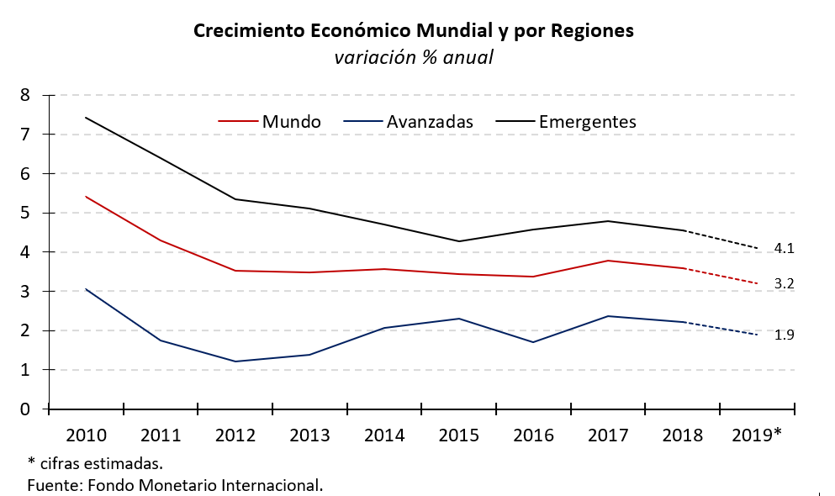

Ante un escenario de clara atonía económica, la Reserva Federal de EEUU, relajó su política monetaria el pasado 31 de julio, al bajar su tasa de interés de referencia por primera vez desde la crisis de 2008.

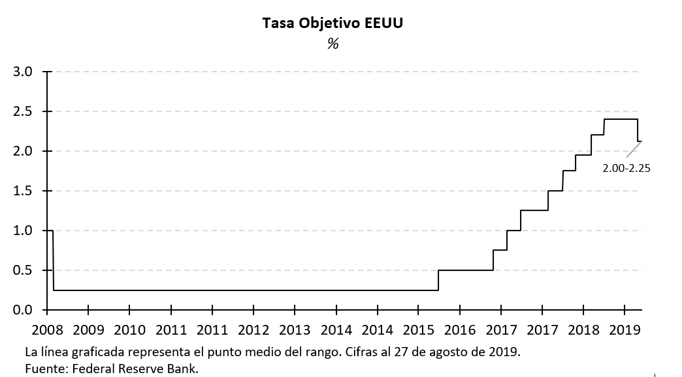

Para la economía de México, la situación no es distinta pues el pasado viernes 23 de agosto, el Instituto Nacional de Estadística y Geografía (INEGI) publicó el PIB de México durante el segundo trimestre de 2019, en el cual se destaca:

- La variación fue de cero por ciento en términos reales durante el segundo trimestre de 2019 respecto al mismo periodo del año anterior, con cifras desestacionalizadas.

- A nivel de actividades, las primarias y secundarias se contrajeron en 3.4 por ciento y en 0.2 por ciento, respectivamente.

- De manera acumulada, es decir, al primer semestre de 2019, este indicador muestra un crecimiento de 0.2 por ciento anual, respecto al mismo periodo de 2018; lejano al 2 por ciento que se proyectó como meta por parte del Gobierno Federal en los Criterios Generales de Política Macroeconómica para el ejercicio fiscal de 2019.

Al comparar los resultados del primer semestre de 2019, respecto al semestre previo, el PIB de México cayó en 0.22 por ciento. Este dato refleja aún más las condiciones desfavorables de la debilidad económica nacional, pues en comparativas semestrales, no se presentaba una caída semestral desde el primer semestre de 2009 luego de la crisis económica y financiera mundial de 2008.

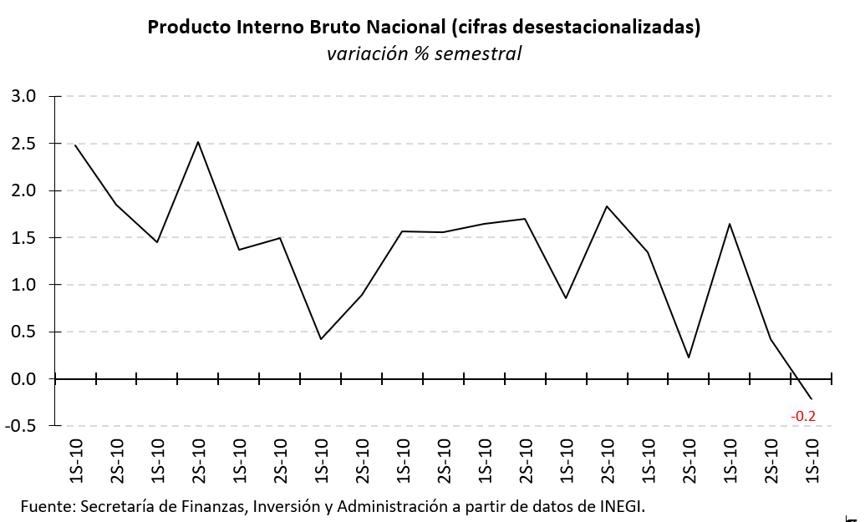

En este sentido, los analistas han disminuido sus pronósticos de crecimiento para la economía de México. Destaca la encuesta de Citibanamex publicada el pasado 20 de agosto, donde en promedio se estima un crecimiento de 0.5 por ciento para este ejercicio, desde el 1.8 por ciento que se anticipaba en diciembre de 2018.

Además, en la encuesta sobre las expectativas de los especialistas en economía del sector privado, consultados por el Banco de México, esperan un crecimiento de 0.8 por ciento, desde el 1.9 por ciento que anticipaban en diciembre del año pasado.

Cabe destacar que el 15 de agosto de 2019, el Banco de México disminuyó su tasa de interés en 25 puntos base quedando en 8.0 por ciento, considerando la menor expansión económica internacional y nacional.

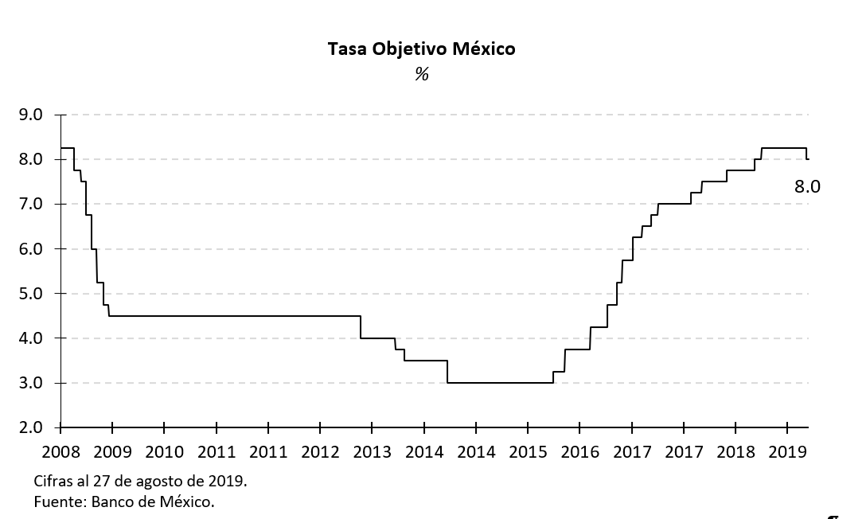

Recientemente, el miércoles 28 de agosto, el Banco de México presentó su informe trimestral abril–junio 2019, en el cual ajustó su perspectiva de crecimiento real del PIB para 2019 en un rango de entre 0.2 y 0.7 por ciento. Al revisar la nueva estimación entre sus límites, el inferior disminuyó en 60 puntos base, mientras que el límite superior se redujo en 110 puntos base; lo que muestra la debilidad a la baja del crecimiento que percibe el Banco Central. Incluso, la media del rango de estimación se sitúa en 0.45 por ciento anual, inferior a la media de analistas encuestados en la última encuesta de Citibanamex que registra un promedio de 0.5 por ciento anual.

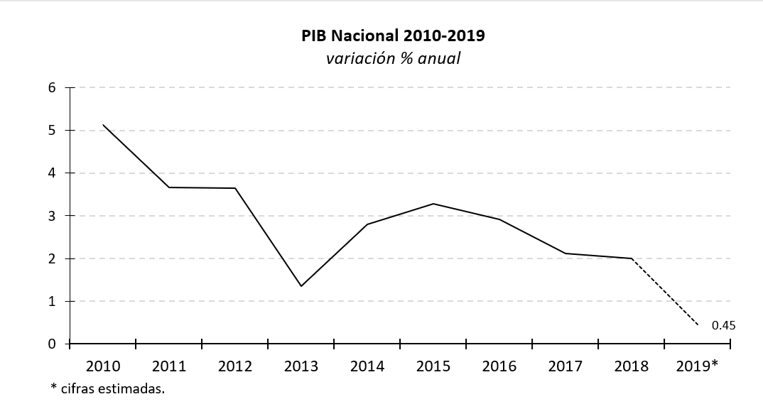

Esta revisión, se deriva de la información más reciente del PIB publicada por el INEGI, la que indica una debilidad más profunda de los componentes de la demanda interna a lo estimado con anterioridad, así como de ajustes a la baja en el crecimiento esperado a lo largo del horizonte de pronóstico para la producción industrial en Estados Unidos y en la plataforma de producción petrolera.

En el entorno económico estatal, Guanajuato históricamente ha mostrado tasas de crecimiento superiores a la tasa nacional y ha incrementado su participación en el PIB nacional, lo que ha colocado al estado como un motor del crecimiento económico del país.

No obstante, Guanajuato ha visto afectado su crecimiento, por el entorno económico internacional y nacional. En particular, durante el mes de enero, se sufrió desabasto de gasolina que prácticamente paralizó la actividad económica en el estado, en dicho periodo.

Como muestra del impacto por el desabasto, conforme a las cifras publicadas por el INEGI, la actividad económica del estado se vio mermada por lo siguiente:

- Las manufacturas cayeron 7 por ciento durante el primer bimestre de 2019, respecto al mismo periodo del año anterior.

- La fabricación de equipo y transporte cayó en 5.0 por ciento durante el primer bimestre de 2019, respecto al mismo periodo del año anterior.

- El comercio al por menor, medido a través de los ingresos totales por suministro de bienes y servicios, cayó en 3.2 por ciento anual, en el mes de enero de 2019.

Lo anterior, provocó que, en el primer trimestre de 2019, la actividad económica del estado se contrajera un punto porcentual, con cifras desestacionalizadas y 0.8 por ciento, respecto al trimestre previo; lo que demuestra que el contexto nacional, aunado a situaciones tan graves como el desabasto de gasolinas, tuviera un fuerte impacto negativo en la economía guanajuatense.

Así, considerando los riesgos de desaceleración económica internacional, presionados por la guerra comercial entre EEUU y China, una probable disminución de tasas de interés en todas las economías, la afectación macroeconómica nacional derivada de la debilidad de las finanzas públicas; es que existen indicadores que permiten visualizar una posible recesión económica.

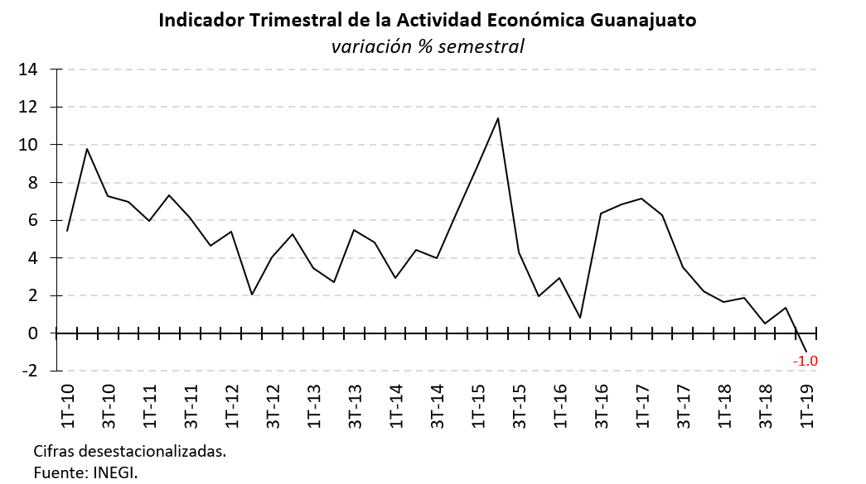

Finanzas Públicas Nacionales

En materia de Finanzas Públicas nacionales, la desaceleración económica y la menor producción de la plataforma petrolera, se han reflejado en menores ingresos presupuestarios. En el Informe de la Situación Económica, las Finanzas Públicas y la Deuda Pública al segundo trimestre de 2019, la Secretaría de Hacienda y Crédito Público (SHCP) anticipa que no alcanzará la meta de ingresos.

Al cierre de 2019, prevé una caída de 47.4 mil millones de pesos (MDP), compuesta por una caída de 72.8 mil MDP en ingresos tributarios y en más de 153.6 mil MDP en ingresos petroleros. Para compensar este déficit, la SHCP tomará recursos del Fondo de Estabilización de los Ingresos Presupuestarios (FIEP), por 121 mil MDP.

Por su parte, y debido a que los ingresos tributarios y petroleros son participables a los estados, la SHCP estima que las participaciones cierren 29 mil MDP por debajo de lo presupuestado para el presente ejercicio, por lo que recibirán una compensación vía el Fondo de Estabilización de los Ingresos de las Entidades Federativas (FEIEF). Esta situación ya se observó al cierre de junio, compensando únicamente el 75 por ciento de la caída.

Sin embargo, la Recaudación Federal Participable (RFP), base para calcular las participaciones que corresponden a las entidades federativas y municipios, volvió a situarse por debajo de lo estimado por la SHCP en julio y agosto, por lo que seguramente al cierre del tercer trimestre se volverá a utilizar el FEIEF.

De este modo, el complejo escenario en las finanzas públicas federales continuará presionando a las finanzas públicas subnacionales, por lo cual se observa necesario que los Gobiernos de las entidades federativas recurran a fuentes alternativas de recursos, para detonar el crecimiento económico local con independencia del contexto económico internacional y nacional.

Aunado a lo anterior, el panorama general de programas y proyectos de inversión contenidos en el Presupuesto de Egresos de la Federación presentó una disminución del 35 por ciento en términos reales, siendo una de las caídas más sensibles para el estado la sufrida en el Ramo 23, donde su principal fondo, el denominado Proyectos de Desarrollo Regional, no tuvo asignación para este ejercicio, fondo mediante el cual los estados y municipios del país financiaban gran parte de su infraestructura regional.

Calidad crediticia del estado

Guanajuato es reconocido por su alta calidad crediticia por las tres principales agencias calificadoras: S&P Global, Moody´s Investors Service y Fitch Ratings. Dichas calificadoras resaltan: el desempeño fiscal sólido, disciplina en el ejercicio del gasto, generación de economías, inicio de implementación de una política de presupuesto con enfoque base cero, alta liquidez y bajo nivel de endeudamiento.

Por esto, el 16 de agosto de 2019, el estado logró obtener por primera vez el grado más alto de calificación al que puede aspirar una entidad federativa, en escala nacional. En la escala global, los resultados posicionan a la entidad con una nota igual a la soberana.

Asimismo, el pasado 20 de junio, Fitch Ratings otorgó un Perfil Crediticio Independiente de “a”, lo que se traduce como Alta Calidad Crediticia. Así, con este enfoque, el estado goza de un perfil superior al sujeto por el soberano.

Estas calificaciones, han impulsado la atracción de inversiones y la consecución de mejores tasas de interés en los créditos del estado, promoviendo el desarrollo económico de la entidad.

Calificaciones del estado de Guanajuato
Agencia | S&P Global | Moody´sInvestorsService | Fitch Ratings
Escala Nacional | mxAA+ | Aa1.mx | AAA
Escala Global | BBB | Baa1 | BBB
Perfil crediticio independiente | n/a | n/a | a
Fuente: Elaborado por la Secretaría de Finanzas, Inversión y Administración con datos de las agencias calificadoras.

De igual forma, entre los factores que fundamentaron tales calificaciones, se destacan la fortaleza recaudatoria y dinamismo de su economía; los elevados y consistentes niveles de ahorro interno e inversión; así como las bajas contingencias en materia de pensiones y jubilaciones.

Situación de la Deuda Pública Estatal

En materia de deuda pública, el gobierno de Guanajuato se ha caracterizado por hacer un uso prudente y responsable en la contratación de empréstitos, cuidando siempre que la deuda tenga como finalidad impulsar el desarrollo social y económico de la entidad con proyectos de inversión pública productiva, sin que esto deteriore la fortaleza de las finanzas públicas.

Las propias agencias calificadoras señalan en sus reportes que el estado mantiene bajos niveles de endeudamiento y esto puede ser corroborado con las estadísticas trimestrales que publica la Secretaría de Hacienda y Crédito Público en su portal.

Los indicadores estadísticos de entidades federativas y sus entes públicos al cierre del primer trimestre muestran que Guanajuato cuenta con una relación deuda directa contra PIB estatal de 0.6 por ciento ubicándose en el cuarto lugar, muy por debajo del promedio nacional que se ubica en 2.7 por ciento.

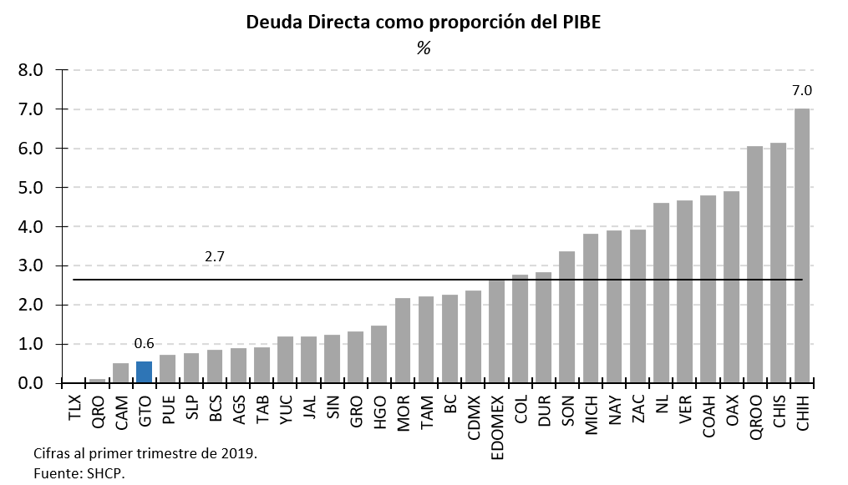

Al cierre del primer trimestre, la relación deuda directa contra participaciones ubica a Guanajuato en la tercera posición con un 16.5 por ciento.

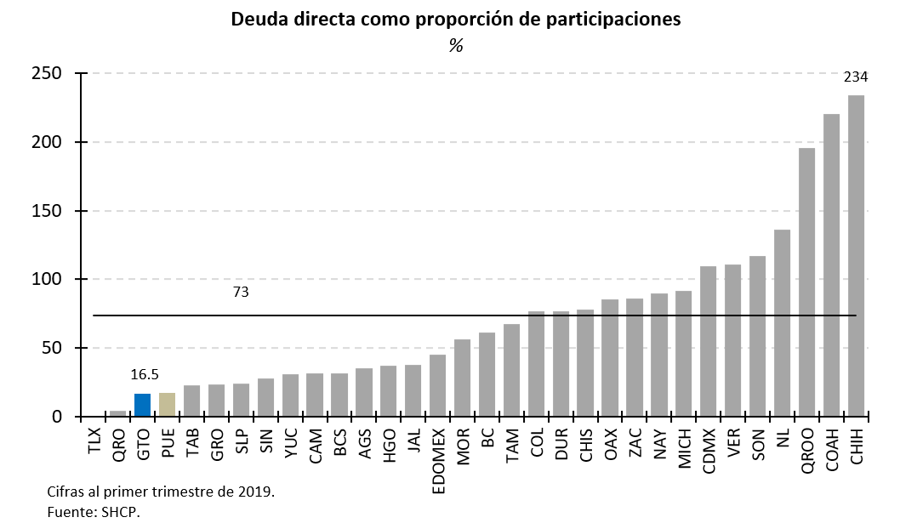

El indicador de deuda directa per cápita posiciona a Guanajuato en el cuarto lugar, con un nivel de $859 pesos. El promedio nacional está en $4,235.

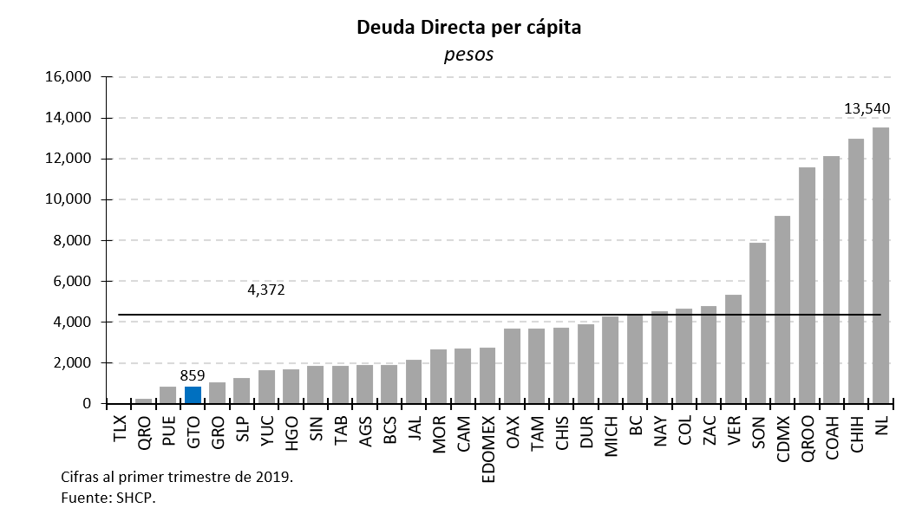

Cabe recordar que en los dos últimos procesos de contratación de financiamientos, a través de subastas competitivas, llevados a cabo en 2016 y 2018, autorizados por la Sexagésima Segunda Legislatura Constitucional del Estado, mediante Decreto número 307, publicado en el Periódico Oficial del Gobierno del Estado el 11 de septiembre de 2015, el estado obtuvo las sobretasas más bajas del mercado; por ejemplo, en 2016 el promedio de las sobretasas obtenidas por los gobiernos estatales para financiamientos de largo plazo fue 160 puntos base mientras que para la entidad fue de 45 puntos base. En 2018, el promedio de las sobretasas fue de 76 puntos base y Guanajuato obtuvo 28 puntos base, sobretasa que no ha podido ser igualada por ninguna otra entidad hasta la fecha.

Por todo lo anterior, la administración actual tiene un compromiso estratégico para la generación de una política de inversión e impulso al desarrollo económico que permita fortalecer la educación, el desarrollo social, la infraestructura y direccionar esfuerzos para salud y seguridad pública.

Es por ello que, para asegurar la ejecución de obras y acciones, se contempla como destino de los recursos los rubros de inversión siguientes:

Rubro | Monto en millones de pesos
Programa de infraestructura y equipamiento educativo | 300
Infraestructura social y para el desarrollo regional | 1,400
Programa de infraestructura carretera y movilidad | 2,150
Fortalecimiento del sistema de salud pública | 350
Fortalecimiento del sistema de seguridad pública y jurídica | 1,150
Total | 5,350

- Programa de infraestructura y equipamiento educativo.

A través de este rubro se busca promover el sistema educativo con infraestructura de calidad, por lo que se llevarán a cabo la ejecución de obras y acciones que permitan ampliar la oferta de centros de educación, mejorar las competencias educativas de los egresados, contribuir para la disminución del rezago educativo, así como el fortalecimiento de aquellas instituciones que tengan como finalidad fomentar el conocimiento a través de las ciencias y la tecnología generando espacios renovados.

Lo anterior, mediante acciones de construcción, rehabilitación, mejoramiento y equipamiento de las instalaciones.

- Infraestructura social y para el desarrollo regional.

En este rubro se pretende generar infraestructura que impulse una mejor calidad de vida, principalmente de la población en situación de pobreza, y preferentemente en zonas rurales y urbanas prioritarias. Impulsando con ello una vida plena y saludable, y al mismo tiempo vitalizar el tejido y la cohesión social.

Asimismo, se consideran acciones que promuevan la sana convivencia de la población generando los espacios necesarios. Finalmente, es importante impulsar la activación de la población, así como promover talentos deportivos a través de infraestructura adecuada, en los diferentes municipios.

Se llevarán a cabo la ejecución de:

- Infraestructura básica y comunitaria: obras y acciones para ampliar o rehabilitar la dotación de servicios básicos como servicios de agua, drenaje y luz.

- Espacios públicos: realización de acciones de infraestructura social y la ejecución de obras físicas para recuperar y construir sitios de encuentro comunitario, de interacción social cotidiana y de recreación, necesarios para el desarrollo de la sana convivencia en las comunidades y las colonias.

- Infraestructura deportiva: conjunto de obras o acciones de construcción, rehabilitación, mejoramiento y equipamiento de espacios que tengan como finalidad el desarrollo de talento deportivo y que permiten detonar relaciones sociales sanas, como: canchas de usos múltiples, unidades deportivas, gimnasios al aire libre, auditorios deportivos, gimnasios deportivos, canchas de frontón, fútbol (soccer, uruguayo, rápido), de básquetbol, voleibol, tenis, béisbol, gradas o bancas, techados, cercados, empastados, sanitarios, vestidores, juegos infantiles, accesos, iluminación, entre otros. También se contempla incrementar el posicionamiento del deporte competitivo.

- Pavimentaciones: obras y acciones para ampliar la infraestructura vial en zonas urbanas y rurales a través de la rehabilitación y pavimentación de calles y vialidades, con la finalidad de incrementar el desarrollo social, comunitario de las personas y mejorar las condiciones de seguridad.

- Infraestructura para el desarrollo regional: obras mediante las cuales se promueva la generación de empleos directos y el desarrollo económico en el corto plazo, convirtiéndose en un motor para el crecimiento de la zona.

- Programa de infraestructura carretera y movilidad.

En este rubro se busca generar condiciones para una mejor comunicación Inter ciudad, y que además permita el tránsito seguro, confortable y ágil al interior de las ciudades y comunidades rurales, mejorando la movilidad de la población. Por esto, se plantean obras para la construcción, rehabilitación, y modernización de infraestructura vial, tales como pasos, distribuidores vehiculares, carreteras, vialidades primarias, así como caminos rurales.

Con lo anterior, se contribuirá al aseguramiento de una movilidad fluida, sostenible y segura para los guanajuatenses, así como mejorar la logística del transporte de mercancías con menores tiempos de recorrido y costo.

- Fortalecimiento del sistema de salud pública.

Contempla el desarrollo de infraestructura para el sector salud que permita a la población contar con servicios de mayor calidad y ampliar la cobertura mediante la construcción, ampliación y adecuación de la misma.

Asimismo, la adquisición de equipos médicos y demás instrumentos necesarios para la prestación de servicios de salud, con el objeto de incrementar los estándares de calidad y seguridad para el paciente aprovechando las herramientas tecnológicas de vanguardia.

Esto mediante los diferentes tipos de unidades que conforman el Instituto de Salud Pública del Estado de Guanajuato como son Hospitales Generales, Hospitales Comunitarios, Centros de Atención Integral de Servicios Esenciales de Salud (CAISES), Unidades Médicas de Atención Primaria a la Salud (UMAPS), Centros de Salud con Servicios Ampliados (CESSA), Centros de Atención Integral a la Salud Mental (CAISAME), entre otros.

- Fortalecimiento del sistema de seguridad pública y jurídica.

Garantizar la seguridad y la paz social a los guanajuatenses es prioridad para el Estado, es por ello que en la agenda pública se contempla robustecer la seguridad, privilegiando obras y acciones para la construcción, ampliación, adecuación y equipamiento de infraestructura que fortalezca las corporaciones de seguridad

Asimismo, se considera relevante el desarrollo de infraestructura y equipamiento necesario para poner en marcha el Sistema Oral de Justicia Laboral. Por lo tanto, se busca otorgar mejores servicios en esta materia de conformidad con las disposiciones oficiales, posicionando a Guanajuato como uno de los estados pioneros en este tema.

Iniciativa

Por esto, se formula la presente iniciativa a fin de obtener la autorización para contratar empréstitos con instituciones financieras nacionales, hasta por la cantidad de $5,350,000,000.00 (cinco mil trescientos cincuenta millones de pesos 00/100 Moneda Nacional), pagaderos en moneda nacional.

A su vez, los conceptos de aplicación del empréstito solicitado se ajustan a los destinos de gasto previstos por los artículos 117, fracción VIII, de la Constitución Política de los Estados Unidos Mexicanos, y 63, fracción XIV, de la Constitución Política para el Estado de Guanajuato, en razón de que tendrán un beneficio social, pues están orientados a la ejecución de obras y acciones en materia educativa, fortalecimiento de aquellas instituciones que tengan como finalidad fomentar el conocimiento a través de las ciencias y la tecnología generando espacios renovados, infraestructura básica y comunitaria, para el desarrollo regional, vial, deportivo y de espacios públicos, así como infraestructura y equipamiento para el sector salud y de seguridad pública y jurídica, permitiendo sustantivamente fortalecer el tejido social, al incrementar la infraestructura social y cobertura de los servicios públicos a cargo del Estado para beneficio de la colectividad, generando de esta manera bienes y condiciones que propicien el desarrollo social, así como el crecimiento y diversificación de actividades económicas en la entidad, con la consecuente generación de riqueza, ingresos y bienestar general.

De esta forma, la inversión productiva en los rubros y proyectos respectivos pretende fortalecer las acciones, programas y políticas emprendidas por esta Administración Pública Estatal para mejorar las condiciones y calidad de vida de las personas, generando la infraestructura necesaria que propicie un entorno apropiado para el desarrollo económico y social en nuestro estado.

De igual manera, el financiamiento público solicitado permitirá consolidar los esfuerzos de Gobierno del estado de Guanajuato para mantener a nuestra entidad en un lugar económicamente competitivo, mediante la consecución de proyectos estratégicos que conlleven la creación de fuentes de empleo y el desarrollo regional, el fortalecimiento del sistema de salud y seguridad pública, de infraestructura social, carretera y movilidad, infraestructura y equipamiento educativo, entre otros, atendiendo con ello a la satisfacción de necesidades demandadas por la sociedad guanajuatense e identificadas en las estrategias transversales definidas por esta administración para asegurar la sustentabilidad y el apoyo a un mayor nivel de crecimiento, competitividad y empleo que requiere nuestro estado.

Esta solicitud se enmarca en el modelo de gestión gubernamental que se establece en el Programa de Gobierno 2018-2024, a través del cual han sido definidos los objetivos y metas rectores del quehacer de la administración pública estatal, así como la conformación de seis Ejes de Gobierno: Seguridad y paz social, Desarrollo humano y social, Educación de calidad, Economía para todos, Desarrollo ordenado y sostenible y Gobierno humano y eficaz, que constituyen estrategias de trabajo para estar en condiciones de atender con mayor orden y prontitud las principales demandas ciudadanas.

Evaluación ex ante

Por último, si bien la evaluación legislativa no pertenece expresamente al rubro de la técnica legislativa (y más bien a la de ciencia de la legislación), existe una relación sumamente estrecha entre ambos; los resultados arrojados por la evaluación legislativa respecto a los productos donde una norma tiene incidencia directa no sólo en el contenido sustantivo de la legislación —qué se legisla— sino también en la plasmación lingüística de la norma —con qué palabras se legisla—, por ello, atendiendo la previsión del artículo 209 de la Ley Orgánica del Poder Legislativo, relativo a la evaluación ex ante de la norma, a partir de la evaluación del impacto jurídico, administrativo, presupuestario y social, se manifiesta:

- Impacto jurídico, este se traducirá en el ejercicio de la facultad del Iniciante consignada en el artículo 56 fracción I de la Constitución Política Local, mediante la propuesta de Iniciativa Decreto a efecto de autorizar al Poder Ejecutivo del Estado para la contratación de financiamientos, en las mejores condiciones del mercado, hasta por la cantidad de $5,350,000,000.00 (cinco mil trescientos cincuenta millones de pesos 00/100 Moneda Nacional);

- Impacto administrativo, que comprende las adecuaciones presupuestales y administrativas que se requieran en caso de autorizarse la contratación del financiamiento;

- Impacto presupuestario, la contratación de financiamientos, en las mejores condiciones del mercado, hasta por la cantidad de $5,350,000,000.00 (cinco mil trescientos cincuenta millones de pesos 00/100 Moneda Nacional); y

- Impacto social, consistente en consolidar los esfuerzos de Gobierno del estado de Guanajuato para mantener a nuestra entidad en un lugar económicamente competitivo, mediante la consecución de proyectos estratégicos que conlleven la creación de fuentes de empleo y el desarrollo regional, el fortalecimiento del sistema de salud y seguridad pública y jurídica, de infraestructura social, carretera y movilidad, infraestructura y equipamiento educativo, entre otros, atendiendo con ello a la satisfacción de necesidades demandadas por la sociedad guanajuatense e identificadas en las estrategias transversales definidas por esta administración para asegurar la sustentabilidad y el apoyo a un mayor nivel de crecimiento, competitividad y empleo que requiere nuestro Estado.

Por lo anteriormente expuesto, y con fundamento en las disposiciones legales previamente señaladas, me permito someter a la consideración de esa Legislatura, la presente iniciativa de:

D E C R E T O

Autorización y monto de financiamiento
Artículo Primero. Se autoriza al Ejecutivo del Estado, para que directamente o por conducto de la Secretaría de Finanzas, Inversión y Administración, realice el proceso competitivo para la contratación de financiamientos, en las mejores condiciones del mercado, hasta por la cantidad de $5,350,000,000.00 (cinco mil trescientos cincuenta millones de pesos 00/100 Moneda Nacional), pagaderos en México y en moneda nacional contraídos con las instituciones financieras que operen en territorio nacional.

Destino del financiamiento
Artículo Segundo. Los recursos monetarios que se obtengan de los financiamientos se destinarán a proyectos de inversión pública productiva en los siguientes rubros y conforme a los importes que se refieren a continuación:

Rubro | Monto en millones de pesos
Programa de infraestructura y equipamiento educativo | 300
Infraestructura social y para el desarrollo regional | 1,400
Programa de infraestructura carretera y movilidad | 2,150
Fortalecimiento del sistema de salud pública | 350
Fortalecimiento del sistema de seguridad pública y jurídica | 1,150
Total | 5,350

El Ejecutivo del Estado, a través de la Secretaría de Finanzas, Inversión y Administración, podrá efectuar movimientos compensados entre los montos que se consignan dentro de los anteriores rubros, sin que se rebase la cantidad total autorizada en el Artículo Primero del presente Decreto.

Plazo del financiamiento
Artículo Tercero. El importe de la totalidad de las obligaciones que deriven a su cargo conforme a las operaciones de financiamiento que realice en términos del presente Decreto, serán pagadas por el Ejecutivo del Estado, a través de la Secretaría de Finanzas, Inversión y Administración, a la correspondiente institución financiera nacional, a través del esquema jurídico y financiero que se elija y en un plazo que no excederá de 15 años, contados a partir de la primera disposición.

Fuente de pago
Artículo Cuarto. Se autoriza al Ejecutivo del Estado, a través de la Secretaría de Finanzas, Inversión y Administración, para que como fuente de pago de las obligaciones a su cargo derivadas de los financiamientos que este instrumento autoriza, afecte el porcentaje necesario y suficiente de los recursos presentes o futuros o aquéllos que tenga derecho a percibir por concepto del Fondo General de Participaciones, aportaciones federales susceptibles de afectación y/o ingresos propios, en términos de los ordenamientos aplicables o bien, mediante la inscripción de las operaciones autorizadas al fideicomiso irrevocable de administración y medio de pago previamente constituido, autorizándose las adecuaciones jurídicas y financieras que se requieran para ejercer la presente autorización.

Registros
Artículo Quinto. La Secretaría de Finanzas, Inversión y Administración, gestionará la inscripción correspondiente en el Registro Público Único de Financiamientos y Obligaciones de Entidades Federativas y Municipios a cargo de la Secretaría de Hacienda y Crédito Público, así como la correlativa inscripción en el Registro Estatal de la Deuda Pública y Obligaciones a cargo de la misma dependencia estatal.

Condiciones y modalidades crediticias
Artículo Sexto. Se autoriza al Ejecutivo del Estado para que, por conducto de la Secretaría de Finanzas, Inversión y Administración, pacte todas las condiciones y modalidades crediticias o financieras que estime necesarias o convenientes en los instrumentos jurídicos relativos a las operaciones a que se refiere este Decreto.

T R A N S I T O R I O S

Vigencia
Artículo Primero. El presente Decreto entrará en vigencia al día siguiente de su publicación en el Periódico Oficial del Gobierno del Estado, los actos contemplados en el mismo podrán realizarse desde el inicio de su vigencia y hasta el 31 de diciembre del ejercicio fiscal siguiente al que se autoriza, para suscribir los contratos correspondientes, de lo contrario la autorización quedará sin efecto.

Información al Congreso
Artículo Segundo. El Ejecutivo del Estado deberá remitir al Congreso del Estado, copia de los instrumentos jurídicos que formalicen las obligaciones respectivas, dentro de los cuarenta y cinco días siguientes a su suscripción, independientemente de la información que deberá integrarse a la cuenta pública del Poder Ejecutivo del Estado.

Adecuaciones presupuestales y administrativas
Artículo Tercero. Se autoriza al Ejecutivo del Estado para que, por medio de sus instancias competentes, lleve a cabo todas las adecuaciones presupuestales y administrativas que se requieran en virtud de la presente autorización.

Registro de las obligaciones
Artículo Cuarto. Comuníquese el presente Decreto al Poder Ejecutivo del Estado, a través de la Secretaría de Finanzas, Inversión y Administración, para los efectos del artículo 56 de la Ley de Deuda Pública para el Estado y los Municipios de Guanajuato. Igualmente, remítase a la Auditoría Superior del Estado de Guanajuato, para los fines que dispone el artículo 64 del citado ordenamiento.

En razón de lo anteriormente expuesto y fundado, solicito a Usted dar a esta Iniciativa el trámite señalado en la Ley Orgánica del Poder Legislativo del Estado de Guanajuato.

GUANAJUATO, GTO., A 2 DE SEPTIEMBRE DE 2019. EL GOBERNADOR CONSTITUCIONAL DEL ESTADO. DIEGO SINHUE RODRÍGUEZ VALLEJO.»

-El C. Presidente: Se turna a la Comisión de Hacienda y Fiscalización, con fundamento en el artículo 112, fracción VI de nuestra Ley Orgánica, para su estudio y dictamen.

Se da cuenta con la iniciativa formulada por el ayuntamiento de Silao de la Victoria, Gto., a efecto de reformar el artículo 7 de la Ley de Ingresos para dicho municipio, para el Ejercicio Fiscal del año 2019.

PRESENTACIÓN DE LA INICIATIVA FORMULADA POR EL AYUNTAMIENTO DE SILAO DE LA VICTORIA, GTO., A EFECTO DE REFORMAR EL ARTÍCULO 7 DE LA LEY DE INGRESOS PARA EL MUNICIPIO DE SILAO DE LA VICTORIA, GUANAJUATO, PARA EL EJERCICIO FISCAL DEL AÑO 2019.

»H. CONGRESO DEL ESTADO DE GUANAJUATO. PRESENTE.

Por este conducto, hago de su conocimiento que en Sesión Ordinaria del H. Ayuntamiento celebrada el día 14 de junio del 2019, en acta número 19 y respecto al punto número 10 del Orden del día relativo al dictamen presentado por la Comisión de Hacienda, Patrimonio y Cuenta Pública en colaboración con la Comisión de Asuntos Normativos y Seguimiento de Asuntos Legislativos que contiene la Iniciativa para reformar el artículo 7 de la Ley de Ingresos para el Municipio de Silao de la Victoria, Guanajuato, para el Ejercicio fiscal del año 2019; tomó el siguiente ACUERDO:

ÚNICO. Por MAYORIA de 10 votos a favor, 1 voto en contra y 1 ausencia justificada se aprueba tanto en lo general como en lo particular el dictamen presentado por la Comisión de Hacienda, Patrimonio y Cuenta Pública según lo siguiente:

PRIMERO. Este H. Ayuntamiento aprueba la reforma al artículo 7 de la Ley de Ingresos 2019 de este Municipio de Silao de la Victoria, Guanajuato.

SEGUNDO. Se instruye al Secretario del H. Ayuntamiento a efecto de remitir copia certificada al Congreso del Estado de Guanajuato para su estudio, análisis, discusión y en su caso aprobación.

ATENTAMENTE. »CIUDAD DE VANGUARDIA». SILAO DE LA VICTORIA, GTO., 4 DE JUNIO DE 2019. LIC. JOSÉ ANTONIO TREJO VALDEPEÑA. LIC. ALEJANDRO PEÑA GALLO. SECRETARIO DEL H. AYUNTAMIENTO. »

»Dip. José Huerta Aboytes. Presidente del H. Congreso del Estado de Guanajuato. Presente.

En cumplimiento a lo dispuesto por el artículo 115, fracción IV, inciso c), de la Constitución Política de los Estados Unidos Mexicanos, en relación con los numerales 56 fracción IV, y 117, fracción VIII, de la Constitución Política para el Estado de Guanajuato, y 76 fracción 1, inciso a), y fracción IV inciso b), de la Ley Orgánica Municipal para el Estado, el H. Ayuntamiento de Silao de la Victoria, Guanajuato; representado como se acredita con los documentos que en copia simple se agregan, presenta a esta Legislatura la "Iniciativa de Ley de Ingresos para el Municipio de Silao de la Victoria, Guanajuato, para el Ejercicio Fiscal del año 2019"; remitiendo para ello el siguiente expediente que consta de:

a) Copia certificada del acta del H. Ayuntamiento de la sesión número 19 de fecha 14 de junio 2019 en la cual se aprobó la reforma al artículo 7 de la Ley de Ingresos para el Municipio de Silao de la Victoria, Guanajuato, para el Ejercicio Fiscal 2019;

b) Iniciativa de la reforma al artículo 7 de la Ley de Ingresos para el Municipio de Silao de la Victoria, Guanajuato, para el Ejercicio Fiscal 2019; impresa en papel y signada en todas sus hojas por los miembros del H. Ayuntamiento que la aprobaron; compuesta de exposición de motivos y cuerpo normativo;

c) Iniciativa de la reforma al artículo 7 de la Ley de Ingresos para el Municipio de Silao de la Victoria, Guanajuato, para el Ejercicio Fiscal 2019, contenida en disco compacto (CD), debidamente etiquetado y firmado.

Lo anterior se remite para su estudio, análisis, discusión y en su caso aprobación.

Atentamente. »CIUDAD DE VANGUARDIA». Silao de la Victoria, Gto., 6 de septiembre de 2019. Lic. José Antonio Trejo Valdepeña. Lic. Alejandro Peña Gallo. Secretario del H. Ayuntamiento. »

-El C. Presidente: Se turna a las Comisiones Unidas de Hacienda y Fiscalización y de Gobernación y Puntos Constitucionales, con fundamento en los artículos 12, fracción II y 111, fracción XVI, así como en el último párrafo de dichos artículos de nuestra Ley Orgánica, para su estudio y dictamen.

Se da cuenta con los informes de resultados formulados por la Auditoría Superior del Estado derivados de las auditorías de desempeño practicadas a las administraciones municipales de Apaseo el Alto, Comonfort, Cuerámaro, Irapuato, León, Manuel Doblado, Moroleón, Ocampo, San José Iturbide, San Miguel de Allende, Santa Cruz de Juventino Rosas y Silao de la Victoria; y al Poder Ejecutivo del Estado con enfoque al diseño del Programa E064 Prevención en Salud y con enfoque de consistencia y resultados de los programas E032 Eficiencia de la Justicia Laboral, E013 Centros Multidisciplinarios para la Atención de la Violencia, E060 Unidad de Televisión de Guanajuato, G001 Fortalecimiento Institucional de la Inspección y Vigilancia para la Administración Sustentable del Territorio, S004 Articulación Productiva del Medio Rural, S016 Investigación, Desarrollo Tecnológico, Transferencia de Tecnología e Innovación, P006 Gestión Integral de la Biodiversidad y E014 Certeza Jurídica en Procesos Conciliatorios de los Conflictos derivados del Acto Médico, todas por el ejercicio fiscal 2018; así como de la auditoría integral practicada a la administración pública municipal de San Miguel de Allende, Gto., por el periodo comprendido del 1 de enero del ejercicio fiscal del año 2013 al 31 de diciembre del ejercicio fiscal del año 2014, en cumplimiento al punto resolutivo SEGUNDO de la resolución emitida por el Octavo Tribunal Colegiado de Circuito del Centro Auxiliar de la Primera Región, con residencia en Naucalpan de Juárez, Estado de México, dentro del amparo en revisión tramitado bajo el número de expediente 319/2017.

PRESENTACIÓN DE LOS INFORMES DE RESULTADOS FORMULADOS POR LA AUDITORÍA SUPERIOR DEL ESTADO DERIVADOS DE LAS AUDITORÍAS DE DESEMPEÑO PRACTICADAS A LAS ADMINISTRACIONES MUNICIPALES DE APASEO EL ALTO, COMONFORT, CUERÁMARO, IRAPUATO, LEÓN, MANUEL DOBLADO, MOROLEÓN, OCAMPO, SAN JOSÉ ITURBIDE, SAN MIGUEL DE ALLENDE, SANTA CRUZ DE JUVENTINO ROSAS Y SILAO DE LA VICTORIA; Y AL PODER EJECUTIVO DEL ESTADO CON ENFOQUE AL DISEÑO DEL PROGRAMA E064 PREVENCIÓN EN SALUD Y CON ENFOQUE DE CONSISTENCIA Y RESULTADOS DE LOS PROGRAMAS E032 EFICIENCIA DE LA JUSTICIA LABORAL, E013 CENTROS MULTIDISCIPLINARIOS PARA LA ATENCIÓN DE LA VIOLENCIA, E060 UNIDAD DE TELEVISIÓN DE GUANAJUATO, G001 FORTALECIMIENTO INSTITUCIONAL DE LA INSPECCIÓN Y VIGILANCIA PARA LA ADMINISTRACIÓN SUSTENTABLE DEL TERRITORIO, S004 ARTICULACIÓN PRODUCTIVA DEL MEDIO RURAL, S016 INVESTIGACIÓN, DESARROLLO TECNOLÓGICO, TRANSFERENCIA DE TECNOLOGÍA E INNOVACIÓN, P006 GESTIÓN INTEGRAL DE LA BIODIVERSIDAD Y E014 CERTEZA JURÍDICA EN PROCESOS CONCILIATORIOS DE LOS CONFLICTOS DERIVADOS DEL ACTO MÉDICO, TODAS POR EL EJERCICIO FISCAL 2018; ASÍ COMO DE LA AUDITORÍA INTEGRAL PRACTICADA A LA ADMINISTRACIÓN PÚBLICA MUNICIPAL DE SAN MIGUEL DE ALLENDE, GTO., POR EL PERIODO COMPRENDIDO DEL 1 DE ENERO DEL EJERCICIO FISCAL DEL AÑO 2013 AL 31 DE DICIEMBRE DEL EJERCICIO FISCAL DEL AÑO 2014, EN CUMPLIMIENTO AL PUNTO RESOLUTIVO SEGUNDO DE LA RESOLUCIÓN EMITIDA POR EL OCTAVO TRIBUNAL COLEGIADO DE CIRCUITO DEL CENTRO AUXILIAR DE LA PRIMERA REGIÓN, CON RESIDENCIA EN NAUCALPAN DE JUÁREZ, ESTADO DE MÉXICO, DENTRO DEL AMPARO EN REVISIÓN TRAMITADO BAJO EL NÚMERO DE EXPEDIENTE 319/2017.

»Diputado José Huerta Aboytes. Presidente del Congreso del Estado de Guanajuato. Presente. Número de Oficio. ASEG-497/19.

En cumplimiento de lo dispuesto en los artículos 66, fracción I, de la Constitución Política para el Estado de Guanajuato; 256 de la Ley Orgánica del Poder Legislativo del Estado Guanajuato; 60, 87, fracción XII y XXIX de la Ley de Fiscalización Superior del Estado de Guanajuato; 28 y 60 del Reglamento de la Ley de Fiscalización Superior del Estado de Guanajuato, remito a Usted los informes de resultados derivados de la auditoría de Desempeño, por el periodo de enero a diciembre de 2018, según se detalla a continuación:

Ejercicio | Sujeto fiscalizado | Fecha de notificación al sujeto
2018 | Apaseo el Alto | 6 de Septiembre de 2019
2018 | Irapuato | 4 de Septiembre de 2019
2018 | Ocampo | 4 de Septiembre de 2019
2018 | San José Iturbide | 4 de Septiembre de 2019
2018 | Silao de la Victoria | 9 de Septiembre de 2019
2018 | Poder Ejecutivo, Programa  P006 de la SMAOT | 9 de Septiembre de 2019

No se omite señalar que el recurso de reconsideración no es procedente en contra de informes de resultados de las auditorías de desempeño.

Sin otro particular por el momento, me despido reiterando la seguridad de mi más alta y distinguida consideración.

Atentamente. Guanajuato, Gto., 9 de septiembre de 2029. El Auditor Superior. Lic. y M.F. Javier Pérez Salazar. »

»Diputado José Huerta Aboytes. Presidente del Congreso del Estado de Guanajuato. Presente. Número de Oficio: ASEG-499/19

En cumplimiento de lo dispuesto en los artículos 66, fracción I, de la Constitución Política para el Estado de Guanajuato; 256 de la Ley Orgánica del Poder Legislativo del Estado Guanajuato; 60, 87, fracción XII y XXIX de la Ley de Fiscalización Superior del Estado de Guanajuato; 28 y 60 del Reglamento de la Ley de Fiscalización Superior del Estado de Guanajuato, remito a Usted los informes de resultados derivados de la auditoría de Desempeño, por el periodo de enero a diciembre de 2018, según se detalla a continuación:

Ejercicio | Sujeto fiscalizado | Fecha de notificación al sujeto
2018 | Comonfort | 9 de Septiembre de 2019
2018 | San Miguel de Allende | 10 de Septiembre de 2019
2018 | Poder Ejecutivo, Programa  E014 de la CECAMED | 10 de Septiembre de 2019

No se omite señalar que el recurso de reconsideración no es procedente en contra de informes de resultados de las auditorías de desempeño.

Sin otro particular por el momento, me despido reiterando la seguridad de mi más alta y distinguida consideración.

Atentamente. Guanajuato, Gto., 10 de septiembre de 2019. El Auditor Superior. Lic. y M.F. Javier Pérez Salazar. »

»Diputado José Huerta Aboytes. Presidente del Congreso del Estado de Guanajuato. Presente. Número de Oficio: ASEG-461/19.

En cumplimiento de lo dispuesto en los artículos 66, fracción I, de la Constitución Política para el Estado de Guanajuato; 256 de la Ley Orgánica del Poder Legislativo del Estado Guanajuato; 60, 87, fracción XII y XXIX de la Ley de Fiscalización Superior del Estado de Guanajuato; 28 y 60 del Reglamento de la Ley de Fiscalización Superior del Estado de Guanajuato, remito a Usted los informes de resultados derivados de la auditoría de Desempeño, por el periodo de enero a diciembre de 2018, según se detalla a continuación:

Ejercicio | Sujeto fiscalizado | Fecha de notificación al sujeto
2018 | Cuerámaro | 23 de agosto de 2019
2018 | León | 28 de agosto de 2019
2018 | Moroleón | 20 de agosto de 2019
2018 | Santa Cruz de Juventino Rosas | 28 de agosto de 2019
2018 | Poder Ejecutivo, Programa  E032 de la SSTyPS | 22 de agosto de 2019
2018 | Poder Ejecutivo, Programa  E064 del ISAPEG | 28 de agosto de 2019.

No se omite señalar que el recurso de reconsideración no es procedente en contra de informes de resultados de las auditorías de desempeño.

Sin otro particular por el momento, me despido reiterando la seguridad de mi más alta y distinguida consideración.

Atentamente. Guanajuato, Gto., 29 de agosto de 2019. El Auditor Superior. Lic. y M.F. Javier Pérez Salazar. »

»Diputado José Huerta Aboytes. Presidente del Congreso del Estado de Guanajuato. Presente. Número de Oficio: ASEG-482/19.

En cumplimiento de lo dispuesto en los artículos 66, fracción I, de la Constitución Política para el Estado de Guanajuato; 256 de la Ley Orgánica del Poder Legislativo del Estado Guanajuato; 60, 87, fracción XII y XXIX de la Ley de Fiscalización Superior del Estado de Guanajuato; 28 y 60 del Reglamento de la Ley de Fiscalización Superior del Estado de Guanajuato, remito a Usted los informes de resultados derivados de la auditoría de Desempeño, por el periodo de enero a diciembre de 2018, según se detalla a continuación:

Ejercicio | Sujeto fiscalizado | Fecha de notificación al sujeto
2018 | Manuel Doblado | 2 de septiembre de 2019
2018 | Poder Ejecutivo Programa EO13 del DIF | 30 de agosto de 2019
2018 | Poder Ejecutivo Programa EO60 de TV4 | 29 de agosto de 2019
2018 | Poder Ejecutivo Programa GOO1 de la PAOT | 30 de agosto de 2019
2018 | Poder Ejecutivo Programa  S004 de la SDAyR | 30 de agosto de 2019
2018 | Poder Ejecutivo Programa  S016 del SICES | 30 de agosto de 2019.

No se omite señalar que el recurso de reconsideración no es procedente en contra de informes de resultados de las auditorías de desempeño.

Sin otro particular por el momento, me despido reiterando la seguridad de mi más alta y distinguida consideración.

Atentamente. Guanajuato, Gto., 2 de septiembre de 2019. El Auditor Superior. Lic. y M.F. Javier Pérez Salazar. »

»Diputado José Huerta Aboytes Presidente del Congreso del Estado Presente. Número de Oficio ASEG/439/2019

En cumplimiento a lo dispuesto en los artículos 63, fracción XXVIII, último párrafo y fracción VII de la Constitución Política del Estado de Guanajuato; 230 de la Ley Orgánica del Poder Legislativo del Estado Libre y Soberano de Guanajuato; así como artículos 9 fracción VIII, 23, fracción IX, 41 y 57, fracciones XII y XXII de la abrogada Ley de Fiscalización Superior del Estado de Guanajuato, de conformidad con los artículos transitorios Tercero y Cuarto de la vigente Ley de Fiscalización Superior del Estado de Guanajuato, remito a Usted, en disco compacto y en formato PDF, el informe de resultados de la Auditoría Integral a la Administración Pública Municipal de San Miguel de Allende, Gto., por el periodo comprendido del 01 enero de 2013 al 31 de diciembre de 2014.

Lo anterior, en cumplimiento al acuerdo emitido por ese H. Congreso del Estado en fecha 3 de mayo de 2018, con motivo del Amparo en Revisión 319/2017, promovido por el C. Alejandro Castro Raya, en su carácter de ex Oficial Mayor Administrativo, toda vez que el Primer Tribunal Colegiado en Materia Administrativa del Décimo Sexto Circuito, derivado de la sentencia emitida por el Octavo Tribunal Colegiado de Circuito del Centro Auxiliar de la Primera Región, ordenó la reposición del procedimiento de fiscalización a efecto de que se le notificara el pliego de observaciones y recomendaciones y posteriormente se procediera a su conclusión en términos de lo previsto en el artículo 23 de la abrogada Ley de Fiscalización Superior del Estado de Guanajuato.

Al respecto cabe señalar que el informe de resultados fue notificado el día 17 de junio de 2019, a lo que posteriormente se promovió recurso de reconsideración. De lo anterior se envían, además, las constancias necesarias para su debida acreditación.

Sin otro particular por el momento, me despido reiterando la seguridad de mi más alta y distinguida consideración.

Atentamente. Guanajuato, Gto., 21 de agosto de 2019. El Auditor Superior. Lic. y M.F. Javier Pérez Salazar. »

-El C. Presidente: Con fundamento en el artículo 112, fracción XII de nuestra Ley Orgánica, se turna a la Comisión de Hacienda y Fiscalización, para su estudio y dictamen.

Corresponde tomar votación en los siguientes puntos del orden del día, por lo que esta mesa directiva procede a cerciorarse de la presencia de las diputadas y diputados asistentes a la presente sesión. Asimismo, se pide a las diputadas y a los diputados abstenerse abandonar este salón durante la votación.

Por ser hoy la última sesión correspondiente al segundo receso del primer año de ejercicio constitucional de esta Sexagésima Cuarta Legislatura, la presidencia presenta el proyecto de informe de la Diputación Permanente en cumplimiento a lo dispuesto por el artículo 75, fracción VII de la Constitución Política para el Estado de Guanajuato.

Se pide a la secretaría dar lectura al informe de referencia.

INFORME QUE RINDE LA DIPUTACIÓN PERMANENTE SOBRE LOS TRABAJOS REALIZADOS DURANTE EL SEGUNDO RECESO, CORRESPONDIENTE AL PRIMER AÑO DE EJERCICIO CONSTITUCIONAL DE ESTA SEXAGÉSIMA CUARTA LEGISLATURA.

-La Secretaría: (Leyendo)

»PRESIDENCIA DEL CONGRESO DEL ESTADO. SEXAGÉSIMA CUARTA LEGISLATURA. PRESENTE.

De conformidad con lo dispuesto por el artículo 65, fracción VII de la Constitución Política para el Estado de Guanajuato, nos permitimos informar al Pleno del Congreso del Estado sobre los trabajos realizados por la Diputación Permanente, durante el segundo receso correspondiente al primer año de ejercicio constitucional de la Sexagésima Cuarta Legislatura.

Dentro de su ejercicio constitucional, la Diputación Permanente celebró 7 sesiones, en los términos señalados en el artículo 68 de la Ley Orgánica del Poder Legislativo del Estado de Guanajuato, dando cuenta con los siguientes asuntos:

Iniciativa formulada por diputadas y diputados integrantes del Grupo Parlamentario del Partido Acción Nacional a efecto de reformar el último párrafo del artículo 184 y adicionar un segundo párrafo al artículo 123 del Código Penal del Estado de Guanajuato.

Con fundamento en el artículo 113, fracción II de la Ley Orgánica del Poder Legislativo del Estado de Guanajuato, se turnó a la Comisión de Justicia, para su estudio y dictamen.

Minuta Proyecto de Decreto por el que se adiciona un apartado C al artículo 2o. de la Constitución Política de los Estados Unidos Mexicanos en materia de personas, pueblos y comunidades afromexicanas, que remitió la Cámara de Diputados del Congreso de la Unión.

Se turnó a la Comisión de Gobernación y Puntos Constitucionales, con fundamento en el artículo 111, fracción I de la Ley Orgánica del Poder Legislativo del Estado de Guanajuato, para su estudio y dictamen.

Iniciativa formulada por la diputada Vanessa Sánchez Cordero, integrante del Grupo Parlamentario del Partido Verde Ecologista de México a efecto de adicionar un artículo 11 bis a la Ley de Obra Pública y Servicios Relacionados con la misma para el Estado y los Municipios de Guanajuato y dos párrafos al artículo 8 de la Ley del Patrimonio Inmobiliario del Estado y reformar el inciso u de la fracción I del artículo 76 de la Ley Orgánica Municipal para el Estado de Guanajuato.

Se turnó a la Comisión de Desarrollo Urbano y Obra Pública, con fundamento en el artículo 108, fracciones I y V de la Ley Orgánica del Poder Legislativo del Estado de Guanajuato, para su estudio y dictamen.

Informes de resultados formulados por la Auditoría Superior del Estado derivados de las auditorías de desempeño practicadas a las administraciones municipales de Atarjea, Apaseo el Alto, Comonfort, Coroneo, Cuerámaro, Irapuato, Jerécuaro, León, Manuel Doblado, Moroleón, Ocampo, Pénjamo, Pueblo Nuevo, Purísima del Rincón, San José Iturbide, San Miguel de Allende, Santa Catarina, Santa Cruz de Juventino Rosas, Santiago Maravatío, Silao de la Victoria, Tarandacuao, Tarimoro, Villagrán y Xichú, y al Poder Ejecutivo del Estado con enfoque al diseño del Programa E064 Prevención en Salud y con enfoque de consistencia y resultados de los programas E032 Eficiencia de la Justicia Laboral, E013 Centros Multidisciplinarios para la Atención de la Violencia, E060 Unidad de Televisión de Guanajuato, G001 Fortalecimiento Institucional de la Inspección y Vigilancia para la Administración Sustentable del Territorio, S004 Articulación Productiva del Medio Rural, S016 Investigación, Desarrollo Tecnológico, Transferencia de Tecnología e Innovación, P006 Gestión Integral de la Biodiversidad y E014 Certeza Jurídica en Procesos Conciliatorios de los Conflictos derivados del Acto Médico, todas por el ejercicio fiscal 2018; así como de la auditoría integral practicada a la administración pública municipal de San Miguel de Allende, Gto., por el periodo comprendido del 1 de enero del ejercicio fiscal del año 2013 al 31 de diciembre del ejercicio fiscal del año 2014, en cumplimiento al punto resolutivo SEGUNDO de la resolución emitida por el Octavo Tribunal Colegiado de Circuito del Centro Auxiliar de la Primera Región, con residencia en Naucalpan de Juárez, Estado de México, dentro del amparo en revisión tramitado bajo el número de expediente 319/2017.

Se turnaron a la Comisión de Hacienda y Fiscalización, con fundamento en el artículo 112, fracción XII de la Ley Orgánica del Poder Legislativo del Estado de Guanajuato, para su estudio y dictamen.

Propuesta de punto de acuerdo suscrito por diputadas y diputados integrantes del Grupo Parlamentario del Partido Acción Nacional a fin de exhortar al Gobierno Federal para que libere los recursos que se adeudan al personal directivo, administrativo y docente de los planteles adscritos al Centro de Estudios Tecnológicos de Aguas Continentales en el Estado de Guanajuato, así como para que tome las previsiones presupuestarias y administrativas necesarias para garantizar la continuidad de la prestación de dicho servicio educativo.

Se turnó a la Comisión de Educación, Ciencia y Tecnología y Cultura, con fundamento en el artículo 109, fracción II de la Ley Orgánica del Poder Legislativo del Estado de Guanajuato, para su estudio y dictamen.

Iniciativa formulada por la diputada y el diputado integrantes del Grupo Parlamentario del Partido Verde Ecologista de México, a efecto de reformar el artículo 163 de la Ley de Hacienda para los Municipios del Estado de Guanajuato.

Se turnó a las Comisiones Unidas de Hacienda y Fiscalización y de Gobernación y Puntos Constitucionales, con fundamento en los artículos 112, fracción I y 111, fracción XV; así como en el último párrafo de la Ley Orgánica del Poder Legislativo del Estado de Guanajuato, para su estudio y dictamen.

Propuesta de punto de acuerdo formulado por el diputado Juan Elías Chávez de la Representación Parlamentaria del Partido Nueva Alianza, a efecto de exhortar a la Cámara de Diputados del Congreso de la Unión; para que en la definición y expedición de las Leyes Secundarias derivadas del Decreto por el que se reforman y derogan diversas disposiciones de los artículos 3°, 31 y 73 de la Constitución Política de los Estados Unidos Mexicanos, en materia educativa, particularmente en la Ley General del Sistema para la Carrera de las Maestras y los Maestros, se reconozca al personal que realiza funciones de Asesoría Técnico Pedagógica en el Sistema Educativo Nacional, garantizando que el acceso a esta función derive de un proceso de promoción, al que corresponda una clave y categoría presupuestal propia y definitiva, que les garanticen certeza jurídica y estabilidad laboral.

Se turnó a la Comisión de Educación, Ciencia y Tecnología y Cultura, con fundamento en el artículo 109, fracción VI de la Ley Orgánica del Poder Legislativo del Estado de Guanajuato, para su estudio y dictamen.

Iniciativa formulada por la diputada y el diputado integrantes del Grupo Parlamentario del Partido Verde Ecologista de México por la que se reforman y adicionan diversas leyes estatales en materia de impulso y desarrollo de políticas públicas para fomentar en las empresas la cultura de contratación de jóvenes recién egresados de nivel superior y puedan percibir un salario digno.

Se turnó la parte correspondiente a la Ley de Hacienda para el Estado de Guanajuato a las Comisiones Unidas de Hacienda y Fiscalización y de Gobernación y Puntos Constitucionales; la parte correspondiente a la Ley para el Desarrollo y Competitividad Económica del Estado de Guanajuato y sus Municipios a la Comisión de Desarrollo Económico y Social y la parte conducente a la ley para la Juventud del Estado de Guanajuato a la Comisión de Juventud y Deporte para su estudio y dictamen, con fundamento en los artículos 112, fracción I, 111, fracción XV y último párrafo de dichos artículos, 107, fracción I y 114, fracciones I y IV de la Ley Orgánica del Poder Legislativo del Estado de Guanajuato, para su estudio y dictamen.

Iniciativa suscrita por diputadas y diputados integrantes del Grupo Parlamentario del Partido Acción Nacional, por la que se adiciona un artículo 45 Bis a la Ley del Sistema de Seguridad Pública del Estado de Guanajuato.

Se turnó a la Comisión de Seguridad Pública y Comunicaciones, con fundamento en el artículo 119, fracción I de la Ley Orgánica del Poder Legislativo del Estado de Guanajuato, para su estudio y dictamen.

Iniciativa formulada por el ayuntamiento de San Francisco del Rincón, Gto., a efecto de reformar el inciso e y adicionar un inciso f a la fracción I del artículo 14 y adicionar una Sección Sexta dentro del Capítulo Décimo con un artículo 48 Bis a la Ley de Ingresos para el Municipio de San Francisco del Rincón, Guanajuato, para el Ejercicio Fiscal del año 2019.

Iniciativa formulada por el ayuntamiento de Celaya, Gto., a efecto de derogar los incisos a y b de la fracción III del artículo 26 de la Ley de Ingresos para el Municipio de Celaya, Guanajuato, para el Ejercicio Fiscal del año 2019.

Se turnaron a las Comisiones Unidas de Hacienda y Fiscalización y de Gobernación y Puntos Constitucionales, con fundamento en los artículos 112, fracción II y 111, fracción XVI; así como en el último párrafo de dichos artículos de la Ley Orgánica del Poder Legislativo del Estado de Guanajuato, para su estudio y dictamen.

Propuesta de punto de acuerdo formulado por la diputada y el diputado integrantes del Grupo Parlamentario del Partido Verde Ecologista de México, así como por los diputados integrantes del Grupo Parlamentario del Partido Morena, a efecto de exhortar al Gobernador del Estado de Guanajuato, para que conforme a sus atribuciones remueva al actual titular de la Secretaría de Seguridad Pública del Estado.

Se turnó a la Comisión de Seguridad Pública y Comunicaciones con fundamento en el artículo 119, fracción IV de la Ley Orgánica del Poder Legislativo del Estado de Guanajuato, para su estudio y dictamen.

Propuesta de punto de acuerdo signado por el diputado Raúl Humberto Márquez Albo integrante del Grupo Parlamentario del Partido Morena a efecto de exhortar al Gobernador del Estado de Guanajuato para que gire instrucciones a la Secretaría de Finanzas, Inversión y Administración, a fin de que realice una ampliación líquida al presupuesto de egresos aprobado para el ejercicio fiscal 2019, en los conceptos de gasto de capital (inversión pública), tomados de los ingresos de libre disposición que se han considerado en el pronóstico de ingresos de este ejercicio fiscal y que no han sido asignados a conceptos de gasto; asimismo, para que realice la reclasificación de las ampliaciones líquidas realizadas con recursos de libre disposición considerados en el presupuesto de egresos de este ejercicio fiscal a conceptos de gasto de capital (inversión pública); así como una disminución presupuestal en los conceptos de gasto corriente fondeados con recursos de libre disposición, que fueron aprobados con un incremento superior al 4% en el presupuesto de egresos de 2019, con relación al presupuesto de egresos del año 2018; y realice una ampliación líquida al presupuesto de egresos de 2019, en los conceptos de gasto de capital (inversión Pública), con los ingresos provenientes de participaciones, que no fueron considerados en el pronóstico de ingresos de 2019.

Se turnó a la Comisión de Hacienda y Fiscalización con fundamento en el artículo 112, fracción XV de la Ley Orgánica del Poder Legislativo del Estado de Guanajuato, para su estudio y dictamen.

Propuesta de punto de acuerdo suscrito por el diputado Juan Elías Chávez de la Representación Parlamentaria del Partido Nueva Alianza a efecto de exhortar a la Cámara de Diputados del Congreso de la Unión; para que en la definición y expedición de las Leyes Secundarias derivadas del Decreto por el que reforman y derogan diversas disposiciones de los artículos 3°, 31 y 73 de la Constitución Política de los Estados Unidos Mexicanos, en materia educativa, en su contenido, cumpla el mandato constitucional de hacer que el derecho a la educación sea la piedra angular de la Nueva Escuela Mexicana y en esta se privilegie el interés superior de niñas, niños y adolescentes a una educación de excelencia, con equidad e inclusiva, asimismo que se garantice de manera irrestricta el respeto a los derechos que históricamente han adquirido los maestros de México, asegurándoles certeza laboral y haciendo realidad su derecho a recibir formación, capacitación y actualización de manera gratuita.

Se turnó a la Comisión de Educación, Ciencia y Tecnología y Cultura con fundamento en el artículo 119, fracción VI de la Ley Orgánica del Poder Legislativo del Estado de Guanajuato, para su estudio y dictamen.

Iniciativa formulada por el Gobernador del Estado a efecto de solicitar autorización para que el Ejecutivo del Estado directamente, o por conducto de la Secretaría de Finanzas, Inversión y Administración realice el proceso competitivo para la gestión y contratación de financiamientos en las mejores condiciones del mercado, con instituciones financieras que operen en territorio nacional, para destinarlos al financiamiento de proyectos de inversión pública productiva.

Se turnó a la Comisión de Hacienda y Fiscalización, con fundamento en el artículo 112, fracción VI de la Ley Orgánica del Poder Legislativo del Estado de Guanajuato, para su estudio y dictamen.

Iniciativa formulada por el ayuntamiento de Silao de la Victoria, Gto., a efecto de reformar el artículo 7 de la Ley de Ingresos para el Municipio de Silao de la Victoria, Guanajuato, para el Ejercicio Fiscal del año 2019.

Se turnó a las Comisiones Unidas de Hacienda y Fiscalización y de Gobernación y Puntos Constitucionales, con fundamento en los artículos 112, fracción II y 111, fracción XVI; así como en el último párrafo de dichos artículos de la Ley Orgánica del Poder Legislativo del Estado de Guanajuato, para su estudio y dictamen.

Así también, la Diputación Permanente convocó a dos periodos extraordinarios de sesiones, correspondientes al primer año de ejercicio constitucional de la Sexagésima Cuarta Legislatura, con fundamento en lo dispuesto por los artículos 52 y 65 fracción II de la Constitución Política para el Estado de Guanajuato, a efecto de tratar los siguientes asuntos:

SESIÓN EXTRAORDINARIA, CON CARÁCTER DE SOLEMNE

Sesión solemne celebrada el 30 de julio de 2019, a efecto de reafirmar los lazos de amistad entre el Congreso del Estado de Guanajuato y la Asamblea de la Prefectura de Hiroshima.

SESIÓN EXTRAORDINARIA CELEBRADA EL 31 DE JULIO DE 2019

- Dictamen formulado por la Comisión de Gobernación y Puntos Constitucionales de la Minuta Proyecto de Decreto por el que se adiciona un apartado C al artículo 2o. de la Constitución Política de los Estados Unidos Mexicanos en materia de personas, pueblos y comunidades afromexicanas, que remitió la Cámara de Diputados del Congreso de la Unión.

- Dictamen emitido por la Comisión de Justicia relativo a la iniciativa formulada por diputadas y diputados integrantes del Grupo Parlamentario del Partido Acción Nacional mediante la cual se reforma la denominación del CAPÍTULO I, TÍTULO PRIMERO, SECCIÓN TERCERA, para identificarse como «Uso Indebido de Información y Colaboración Delictiva», así como el primer párrafo del artículo 222-a, y se adiciona el artículo 222-b, del Código Penal del Estado de Guanajuato.

- Dictamen formulado por la Comisión de Justicia relativo a la iniciativa por la que se deroga el último párrafo del artículo 191 y se adiciona una fracción II al artículo 194, recorriéndose en su orden las subsecuentes del Código Penal del Estado de Guanajuato presentada por diputadas y diputados integrantes del Grupo Parlamentario del Partido Revolucionario Institucional.

Además, en fecha 22 de agosto del año en curso se realizó la Declaratoria de aprobación de la Minuta Proyecto de Decreto emitida por la Sexagésima Cuarta Legislatura, el 4 de abril del año en curso, por la que se reforma el artículo 15 y se adicionan los artículos 1, con un párrafo sexto y los actuales párrafos sexto, séptimo, octavo, noveno, décimo, décimo primero y décimo segundo pasan a ser párrafos séptimo, octavo, noveno, décimo, décimo primero, décimo segundo y décimo tercero respectivamente; 41, con un párrafo segundo y 108 con un párrafo segundo, pasando el actual párrafo segundo a ser párrafo tercero de la Constitución Política para el Estado de Guanajuato en materia de paridad, de conformidad con lo previsto en el primer párrafo del artículo 145 de dicho ordenamiento constitucional.

Finalmente se dio cuenta con el oficio que suscriben los diputados Ernesto Alejandro Prieto Gallardo y Raúl Humberto Márquez Albo integrantes del Grupo Parlamentario del Partido de Morena, ante esta Sexagésima Cuarta Legislatura, mediante el cual informaron la designación de este último como nuevo Coordinador de dicho Grupo Parlamentario.

Con lo anterior, la Diputación Permanente del Congreso del Estado, da cumplimiento a lo dispuesto por la fracción VII del artículo 65 de la Constitución Política para el Estado de Guanajuato.

GUANAJUATO, GTO., 12 DE SEPTIEMBRE DE 2019. DIPUTADO JOSÉ HUERTA ABOYTES. PRESIDENTE. DIPUTADO MIGUEL ÁNGEL SALIM ALLE. VICEPRESIDENTE. DIPUTADA MARTHA ISABEL DELGADO ZÁRATE. SECRETARIA. DIPUTADO RAÚL HUMBERTO MÁRQUEZ ALBO. PROSECRETARIO. »

-El C. Presidente: Muchas gracias diputada secretaria.

Se somete a consideración el proyecto de informe de la Diputación Permanente. Si desean hacer uso de la palabra, indíquenlo a esta presidencia.

Al no registrarse intervenciones, se solicita a la secretaría que, en votación económica, pregunte a las diputadas y a los diputados si es de aprobarse el informe que nos ocupa.

-La Secretaría: Se pregunta a la Asamblea, en votación económica, si es de aprobarse el proyecto de informe de la Diputación Permanente. Si están por la afirmativa, sírvanse manifestarlo levantando la mano.

(Votación)

Señor presidente, el informe ha sido aprobado.

-El C. Presidente: En consecuencia, se dará cuenta con el informe correspondiente en la primera sesión ordinaria del primer periodo ordinario de sesiones del segundo año de ejercicio constitucional de esa Sexagésima Cuarta Legislatura.

ASUNTOS
GENERALES

Corresponde abrir el registro para tratar asuntos de interés general. Si algún integrante de la Asamblea desea inscribirse, manifiéstenlo a esta presidencia indicando el tema de su participación.

Adelante diputada, ¿con qué tema?

C. Dip. Libia Denisse García Muñoz Ledo: Muchas gracias diputado presidente. El tema sería el desabasto de vacunas.

-El C. Presidente: ¿Alguien más?

¿Con qué tema?

C. Dip. Claudia Silva Campos: Matrimonio igualitario.

-El C. Presidente: Adelante señor diputado.

C. Dip. Juan Elías Chávez: Gracias. Día Internacional de la Alfabetización.

-El C. Presidente: ¿Alguien otro diputado o diputada desea hacer uso de la palabra?

En consecuencia, tiene el uso de la palabra la diputada Libia Denisse García Muñoz Ledo, con el tema de desabastos de medicinas, hasta por diez minutos.

TRATANDO SOBRE DESABASTO DE VACUNAS, INTERVIENE LA DIPUTADA LIBIA DENISSE GARCÍA MUÑOZ LEDO.
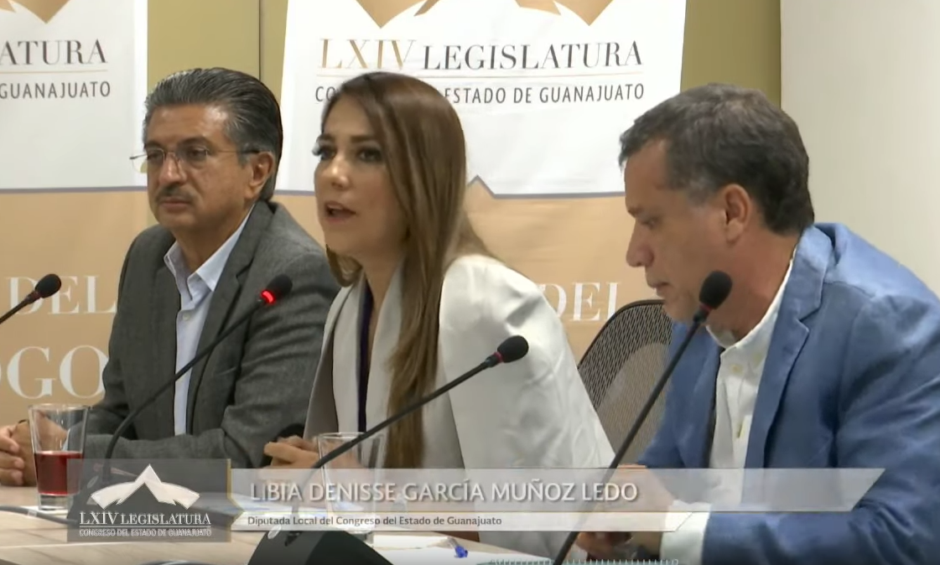
C. Dip. Libia Denisse García Muñoz Ledo: Muchas gracias diputado presidente. Con la venia de la mesa directiva y de mis compañeras y compañeros legisladores y, por supuesto, antes que nada, reconociendo la presidencia que ha venido encabezando diputado, mi reconocimiento.

El tema que quiero abordar esta tarde, a nombre del Grupo Parlamentario de Acción Nacional, es la preocupación por las recientes noticias de que hemos tenido conocimiento con respecto a lo que ha informado ya la Secretaría de Salud de la detección de un caso de sarampión en un bebé del municipio de León, que representa el primer caso en 25 años en el estado y, además, es el caso 16 que se ha presentado en nuestro país; la preocupación que sentimos como diputados de Acción Nacional y nuestra enorme responsabilidad de hacer uso de la palabra para pedir, de la manera más respetuosa, pero también de manera muy enérgica a la federación, el envío inmediato de las 117.000 dosis de vacunas que se requieren para los niños menores de un año; todos sabemos que el sarampión es una enfermedad casi que ha venido desapareciendo en nuestro país, no de manera natural o fortuita, sino derivado justamente de la vacunación efectiva que se ha venido dando; el estado contaba con la última reserva que venía dar año pasado y actualmente ya hay un desabasto en la vacuna que previene el sarampión y que se tiene que aplicar a niños menores de un año; el llamado es a que si no se reciben estas dosis de vacunas, los casos se van a empezar a multiplicar.

Dábamos cuenta también, por la información que nos comentaba el Secretario de Salud, que era un tema que venía importado; es decir, que familiares les habían visitado y que era muy probable que de allí hubiera surgido este caso de sarampión; lo que significa que antes, seguramente también se daban estos supuestos, pero con las vacunas que tenían nuestros niños había la protección, la prevención y eso generaba que hubiera un cerco eficaz en este tema para evitar el sarampión en nuestro estado; hoy día la preocupación es grande porque ya, en redes sociales incluso, circulan mensajes, los medios de comunicación han dado cuenta de padres de familia que se acercan a los centros de salud a querer vacunar a sus pequeños y hoy ya no hay dosis de vacunas no sólo de sarampión, sino han empezado también a escasear vacunas como la del neumococo y, entonces, esto genera una preocupación.

El llamado, verdaderamente, es que se tome prioridad en este tema de salud pública en la administración federal, en las administraciones públicas, hay temas y asuntos que pueden esperar; pero este es un asunto prioritario, un asunto que si no se atiende a tiempo, va a representar problemas epidemiológicos muy importantes que van a repercutir, por supuesto, en nuestro estado; entonces, a nombre del Grupo Parlamentario del Partido Acción Nacional, hacemos un llamado enérgico a la federación a que haga llegar las 117.000 dosis de vacunas que nos corresponden como estado para vacunar a nuestros niños menores de un año; las vacunas son el único medio para prevenir el contagio de sarampión, así es que el llamado está ahí y como Grupo Parlamentario del Partido Acción Nacional queremos hacer este llamado y que ojalá que podamos sumar nuestras voces desde todas las trincheras para que nuestros niños se encuentran en condiciones de salud y no se vean desprotegidos, como hoy los estamos viendo. Es cuánto diputado presidente.

-El C. Presidente: Se concede el uso de la palabra a la diputada Claudia Silva Campos, con el tema matrimonio igualitario.

Perdón señor diputado, ¿para qué efecto?

C. Dip. Raúl Humberto Márquez Albo: Rectificación de hechos.

-El C. Presidente: ¿Qué hechos concretamente va a rectificar?

C. Dip. Raúl Humberto Márquez Albo: En cuanto a la naturaleza del caso que se comentó, por parte de la diputada.

-El C. Presidente: ¿Concretamente cuál es?

C. Dip. Raúl Humberto Márquez Albo: El caso de sarampión del niño de León, Gto., al que se refirió.

-El C. Presidente: Tiene la palabra hasta por cinco minutos.

INTERVENCIÓN DEL DIPUTADO RAÚL HUMBERTO MÁRQUEZ ALBO, RECTIFICANDO HECHOS SOBRE EL TEMA.

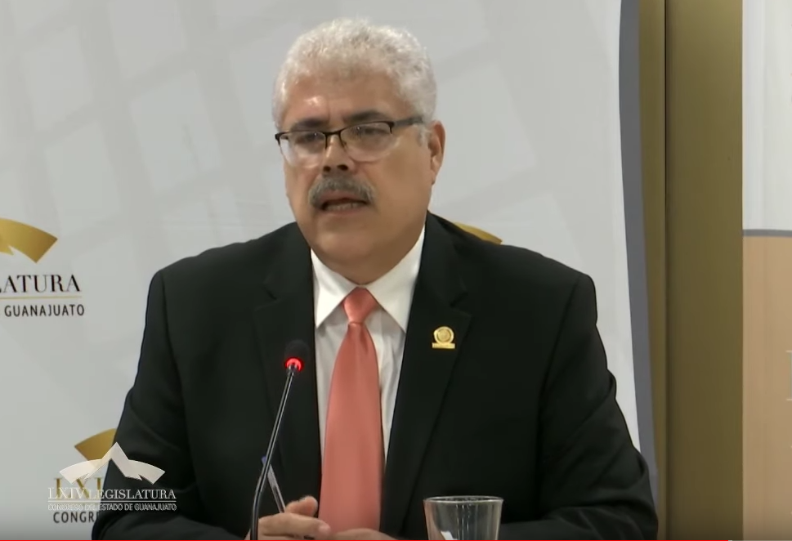
C. Dip. Raúl Humberto Márquez Albo: Gracias.

Lo único que quiero es hacer la precisión; epidemiológicamente hay dos tipos de situaciones en casos de enfermedades contagiosas; uno, cuando la enfermedad es nativa, el origen es local o, cuando es importado. El manejo epidemiológico es total y absolutamente distinto, según el origen.

De acuerdo a la información que da el Secretario de Salud de este caso concreto, es un caso importado, como los otros casos que han sucedido en el estado de Veracruz y en el sur, sureste de nuestra República, hay casos ya identificados de personas que han recibido el contagio a través de algún familiar que viene básicamente de Estados Unidos, ahorita el asunto del sarampión está en Estados Unidos en un nivel muy alto, porque es un país que no maneja el esquema de vacunación de sarampión desde hace bastantes años, y este caso concreto es un caso importado y el manejo epidemiológico es totalmente distinto. Aquí la Secretaría de Salud lo que tiene que hacer, es lo lógico y, seguramente, ya hicieron porque es personal muy eficiente, ya hicieron el diagnóstico epidemiológico y, seguramente, ya hicieron los cercos epidemiológicos y detectaron el origen de la transmisión; quería puntualizar este no es un caso nativo que pudiera generar una situación distinta y un manejo totalmente distinto.

-El C. Presidente: Adelante diputada, ¿con qué objeto?

C. Dip. Libia Denisse García Muñoz Ledo: Diputado, si me pudiera permitir una rectificación de hechos con respecto al punto que comenta el diputado sobre el virus importado.

-El C. Presidente: Adelante diputada, hasta por cinco minutos.

LA DIPUTADA LIBIA DENISSE GARCÍA MUÑOZ LEDO, CLARIFICA HECHOS EN EL TEMA, AL DIPUTADO RAÚL HUMBERTO MÁRQUEZ ALBO.
C. Dip. Libia Denisse García Muñoz Ledo: Nada más quiero hacer la precisión que, efectivamente, dije que la información que había dado el Secretario de Salud era justamente un virus importado; sin embargo, ahora se voltean los papeles, usted es médico, yo no lo soy, pero investigando sobre el tema y, además, teniendo un médico pediatra en casa, todos sabemos que el sarampión es una de las enfermedades más contagiosas que hay, el infante, el bebé que presenta esta enfermedad, evidentemente como ya se dice, hay un cerco epidemiológico, pero si no llegan las vacunas, estos casos pueden estarse presentando no sólo en León, sino en otros municipios; porque como ya lo decía, no es que antes, durante 25 años que no se ha presentado el sarampión en Guanajuato, no es que no hubieran venido casos importados; seguramente había quien viajaba a Estados Unidos y pudiera haber sido, en algún momento, portador del virus, pero dada la protección que había por la cobertura de vacunas, no se generaba un problema; hoy estamos vulnerables y estamos dejando vulnerables a los niños menores de un año porque no hay vacunas y, lo que se dice, es que llegarán hasta diciembre; eso, si nos va bien, lo que implica que todos estos meses el desabasto provoque que los casos de sarampión puedan ir en aumento, esa es nuestra preocupación, no queremos de ninguna manera ser alarmistas, pero también la situación es importante comunicarla, decirla, y desde este micrófono, desde esta sede legislativa, es nuestra obligación levantar la voz por la seguridad y la salud de los guanajuatenses. Es cuánto, diputado presidente.

-El C. Presidente: Gracias.

Se le concede el uso de la palabra a la diputada Claudia Silva Campos, con el tema matrimonio igualitario, hasta por diez minutos.

LA DIPUTADA CLAUDIA SILVA CAMPOS INTERVIENE CON EL TEMA MATRIMONIO IGUALITARIO.
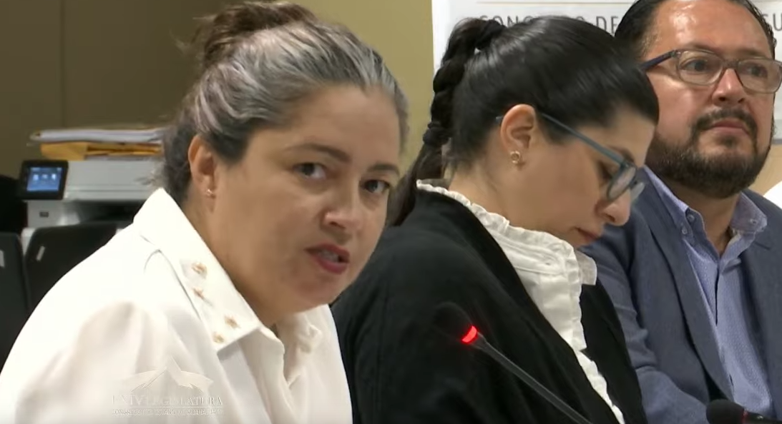
C. Dip. Claudia Silva Campos: Muchísimas gracias diputado presidente. Con su permiso y también el de la mesa directiva. Compañeras y compañeros legisladores. Respetables medios de comunicación. Ciudadanos que nos acompañan y que nos siguen desde los diferentes medios de comunicación y las distintas plataformas; tengan todos ustedes muy buenas tardes.

El día de hoy hago uso de la voz ya no para verter puntos de vista ideológicos o conceptos derivados de la realidad jurídica nacional e, incluso, internacional en materia de diversidad, sólo estamos haciendo una reiterada postura y, nuevamente, estaremos exhortando la continuidad del trámite parlamentario de las iniciativas presentadas en la materia.

Nuestro país ha logrado avances en materia de reconocimiento a la diversidad y a la no discriminación con motivo de preferencias sexuales y a las formas de convivencia que ello implica, sólo enuncio la ya conocida por todos ustedes, la Reforma Constitucional del 2011, donde para su concreción, aún falta la armonización de la legislatura secundaria que pasa, irremediablemente, para las legislaturas locales y que, pese a ser ya derecho positivo nacional, se rehúsan a simplemente respetar y homologar la realidad fáctica y jurídica de nuestro país; pero, sobre todo, la disposición de respetar la diversidad y promover la no discriminación por quienes ostentamos, de una u otra forma a la autoridad estatal, de manera que permita contribuir a la convivencia armónica de la diversidad en igualdad, mediante la implementación de políticas públicas que permitan un ejercicio cotidiano de la cultura, del respeto a la diversidad y a cualquier otra forma de discriminación.

Nuestro estado y, en particular esta legislatura, aún mantiene una deuda, la deuda de formalizar y volver cotidiano el matrimonio igualitario, que consagre y tutele los derechos y obligaciones de toda pareja. El estado debe reconocer explícitamente el matrimonio igualitario y el derecho a la identidad de género, implementar las políticas públicas que ofrezcan la garantía plena del ejercicio de la libertad de preferencia sexual, promoviendo y propiciando la cultura de no discriminación.

En el grupo parlamentario del Partido de la Revolución Democrática, por segunda ocasión se presentó la iniciativa el 17 de octubre de 2018 que pretende la reforma necesaria a la legislación civil para que establezca el derecho al matrimonio igualitario y se radicó esta iniciativa a la Comisión de Justicia, misma que se encuentra en trámite; están por cumplirse 11 meses de la presentación de dicha iniciativa, casi un año, y no hemos tenido respuesta.

Tomando en consideración el mandato constitucional e, incluso, derivado de convenios y tratados internacionales de llevar a cabo la armonización necesaria para garantizar el pleno ejercicio de los derechos enunciados, de manera reiterada, en la tribuna de este Congreso, esta omisión legislativa significa una violación a la Constitución de los Estados Unidos Mexicanos e, incluso, a la propia Constitución local, sin dejar de denunciar los convenios y Tratados Internacionales, en los que nuestro país es parte.

Por lo anterior, amén de parecer reiterativa o de acusarme de repetir bastante estos mensajes en la tribuna, de nueva cuenta, exhortamos a quienes integran la Comisión de Justicia acelerar el proceso de estudio y dictamen de la reforma al Código Civil para su pronta discusión y, en su caso, ¿por qué no? la aprobación; exhorto que hoy realizo, de nueva cuenta, y que prometo que, de no haber cambio en el estatus de esta iniciativa, al cumplirse un año de su radicación, volveré a subir a tribuna y volveré a reiterar el exhorto hasta en tanto no se dé continuidad al trámite parlamentario correspondiente y que cumplamos con la deuda social de dejar de distinguir entre seres humanos iguales.

Recordemos que la Suprema Corte de Justicia de la Nación, a través de la Jurisprudencia 43/2015, ha invalidado toda ley que prohíbe el matrimonio a las parejas del mismo sexo. Es momento de terminar con prejuicios y estereotipos, es necesario fomentar el derecho a la no discriminación y salvaguardar la protección de todas las personas.

Voy a repetir una frase que ya dije en tribuna, hace unos meses, en mayo, fue en mayo que subí a tribuna este mismo tema, México es un país en el que todas las personas tenemos el derecho de vivir, trabajar y relacionarnos, sin ser discriminados por causa de nuestra orientación, preferencia sexual o nuestra identidad de género.

Señores, sólo de esta manera avanzaremos en el reconocimiento real de los derechos humanos, Por su atención, muchísimas gracias.

-El C. Presidente: Se concede el uso de la palabra al diputado Juan Elías Chávez con el tema Día Internacional de la Alfabetización, hasta por 10 minutos.

INTERVENCIÓN DEL DIPUTADO JUAN ELÍAS CHÁVEZ, CON EL TEMA DÍA INTERNACIONAL DE LA ALFABETIZACIÓN.
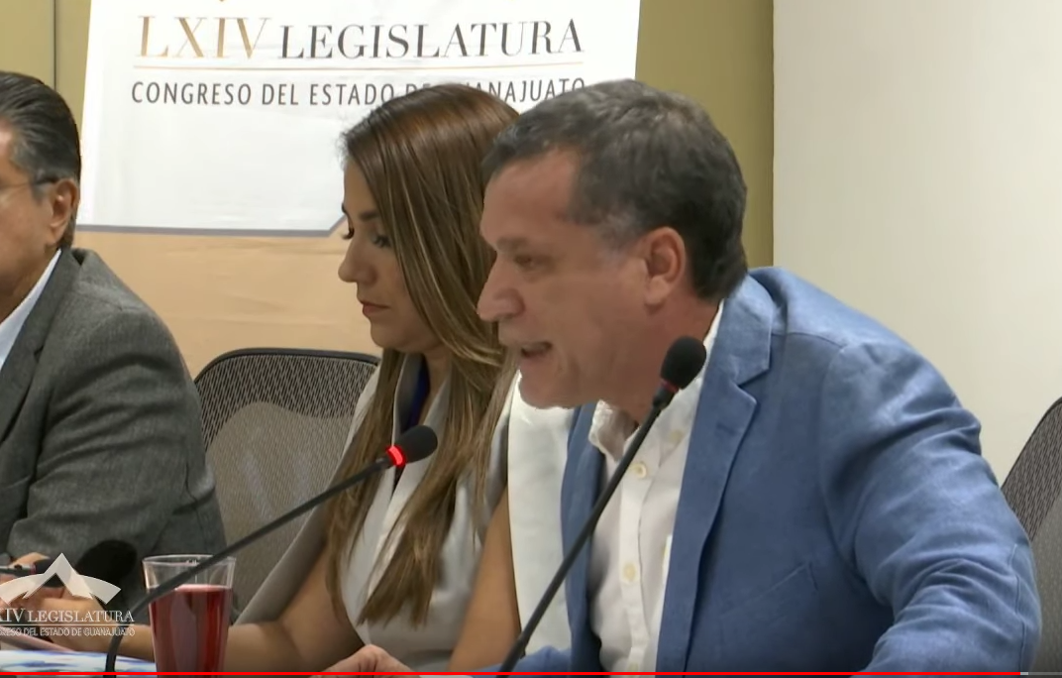
C. Dip. Juan Elías Chávez: Gracias. Con la venia de la presidencia. Saludo con gran afecto a mis compañeras diputadas y compañeros diputados integrantes de esta Diputación Permanente, a los medios de comunicación que nos acompañan y a quienes nos siguen a través de los diferentes medios digitales.
La alfabetización es una condición imprescindible para el desarrollo de las personas y, por ende, de los municipios estados y países.

La UNESCO proclamó el 8 de septiembre como Día Internacional de la Alfabetización, con el objetivo de crear interés y resaltar la importancia del derecho a la educación en el desarrollo de las naciones.

La alfabetización es un derecho y un medio para alcanzar el desarrollo individual y social. Asimismo, es el eje de la educación; por lo que es esencial para erradicar la pobreza, lograr la igualdad de género, garantizar el desarrollo, la paz y la democracia.

En Guanajuato es indudable que todas las instancias de gobierno están obligadas a garantizar bienestar y desarrollo humano a la sociedad guanajuatense. Por ello, coincidimos con el gobernador del Estado en dos frases que enmarcan la visión de esta administración: La grandeza de Guanajuato radica donde cada joven oportunidades de educación, empleo, cultura y deporte, y donde cada niña y niño tiene las mismas oportunidades de salir adelante; y, segunda, Guanajuato es un estado que apuesta a las personas, a su capacidad de autogestión y a la mejora de sus condiciones sociales para impactar, positivamente, en la calidad de vida, vincula así el desarrollo económico basado en la participación e integración de diferentes sectores comprometidos con mejoras de las condiciones laborales de los guanajuatenses. Cierro las citas.

En Nueva Alianza asumimos el compromiso de seguir impulsando un verdadero proyecto que recupere la confianza, la credibilidad y la certidumbre en las instituciones de estado, conscientes de que el devenir cotidiano de la sociedad,, a diario nos demanda cambiar o renovar nuestras formas de hacer política; pero, sobre todo, nos exige acciones que transformen la vida de todos los ciudadanos; por ello, nuestro más grande reconocimiento al Gobierno Estatal que, a través de las sus instituciones, implementa acciones cuyos programas sociales generan grandes beneficios y mayores oportunidades para mejorar la calidad de vida de todas las familias de nuestra entidad. Estamos plenamente convencidos del gran esfuerzo realizado tanto en la administración pasada como como el actual, para consolidar una política social integral que une el desarrollo y crecimiento.

Nos unimos a la distinción que, el pasado 10 de septiembre en el Senado de la República, recibió el estado de Guanajuato en reconocimiento porque nuestro estado logró el primer lugar en el Índice Estatal de capacidades para el Desarrollo Social 2019, obteniendo de entre las 32 entre entidades federativas, la calificación más alta con 88.76 puntos por los avances presentados en materia de política social, dentro del cual destaca la implementada para combatir el analfabetismo y el rezago educativo.

Como Representación Parlamentaria ante este honorable Congreso, Nueva Alianza, particularmente reconocida aplaude la invaluable misión de una institución pública que ofrece servicios educativos de alfabetización; primaria y secundaria a jóvenes y adultos en rezago educativo, una institución que con un extraordinario esfuerzo ha contribuido, de manera preponderante, a mejorar las condiciones de vida de los guanajuatenses, nos referimos al Instituto de alfabetización y Educación Básica para Adultos en la INAEBA. Las acciones realizadas en años recientes por este Instituto se han caracterizado por desarrollar objetivos y estrategias de gran valor para coadyuvar a mejorar la educación en nuestra entidad, promoviendo una educación de calidad que ha permitido mejores condiciones de desarrollo a sus beneficiarios. Al conocer sus informes de acción educativa, podemos corroborar que el INAEBA es un Instituto que da cuenta de una gestión pública transparente, que hace posible visibilizar sus resultados, los cuales repercuten en una mejor atención ciudadana, disminuyendo las brechas de desigualdad y mejorando las condiciones de la población en situación de vulnerabilidad. De igual manera, dichos informes documentan que, para consolidar este esfuerzo educativo, INAEBA ha emprendido acciones innovadoras para garantizar la provisión de bienes y servicios al aprovechar las tecnologías de la información y comunicación, así como consolidar un extraordinario esfuerzo de coordinación interinstitucional; articulando acciones básicas encaminadas a disminuir el rezago educativo, la atención escolar de niños entre 10 y 14 años de edad, así como el combate al alfabetismo. Así, en los últimos 3 años, Guanajuato se ha mantenido dentro de los 3 primeros lugares en la atención y acreditación de educandos, convirtiéndose en este 2019 en el mayor estado con mayor número de acreditados; sin embargo, coincidimos con el Instituto de que aún hay mucho por realizar para consolidar el compromiso de atención del rezago educativo 2018-2024, que es el posicionar a Guanajuato fuera de los 10 estados con mayor índice de analfabetismo y rezago educativo, lo cual requiere de la corresponsabilidad y la colaboración de todos los sectores de nuestro estado; para ello, es necesario fortalecer ese compromiso, principalmente a través de las acciones educativas que desarrolla el INAEBA tales como: el desarrollo de modelos de atención que permitan prevenir el rezago educativo, garantizar el programa de atención integral para niños fuera del sistema escolarizado entre 10 y 14 años, seguir impulsando la certificación en primaria y secundaria en la población con rezago educativo, consolidar la atención de jóvenes de 15 años, o más, de forma transversal en educación básica, disminuir el rezago educativo en grupos vulnerables con atención educativa especializada, tales como madres jóvenes y/o embarazadas, jóvenes en pandilla, migrantes y personas con debilidad visual o auditiva; contribuir a la reconstrucción del tejido social con la atención educativa de las personas recluidas en ceresos ceferezo’s y titulares; incorporar nuevas herramientas tecnológicas didácticas para facilitar la alfabetización y atención de primaria y secundaria en la población con rezago educativo, levantar la bandera blanca en el tema del analfabetismo, de acuerdo con los estándares de la UNESCO; atender a los adultos mayores en condiciones de analfabetismo y, por último, fortalecer la colaboración de sectores público, privado y social en la atención del rezago educativo. No atender estos rezagos, genera un costo social calculable, pues la población de niños, niñas, adolescentes y jóvenes que no tienen la educación, son muy vulnerables a pertenecer a las filas de la delincuencia y del crimen organizado a caer en problemas de adicciones y diferentes tipos de problemas nocivos; en todos estos casos, la educación se convierte, de manera preponderante, en un tema de justicia social.

En Nueva Alianza estamos plenamente comprometidos en ser una organización política al servicio de las causas sociales de Guanajuato y de México, que tiene a la persona y su vida digna como eje central de acción política; por ello, al reiterar nuestro reconocimiento a la labor educativa que realiza el INAEBA, también nos sumamos al fortalecimiento de las acciones que lo han caracterizado como un Instituto que mantiene un diálogo permanente en beneficio de los menos favorecidos, la población en condiciones de rezago educativo.

Reitero que, para esta Representación Parlamentaria, la educación es el eje central en nuestra agenda legislativa, es nuestro compromiso con las niñas, los niños, los adolescentes, los jóvenes, el magisterio, los padres de familia y la sociedad en general; porque seguimos plenamente convencidos que la educación es el activo y el legado más poderoso para reducir la pobreza y el subdesarrollo, para recuperar los valores cívicos, la cooperación social, la legalidad, la seguridad y la paz social. Por su atención, muchas gracias.

RECESO, EN SU CASO, PARA LA ELABORACIÓN DEL ACTA DE LA PRESENTE SESIÓN.

-El C. Presidente: Toda vez que las diputadas y los diputados cuentan con el archivo electrónico del acta levantada con motivo de la presente sesión, se somete a su consideración la propuesta de dispensa de lectura.

Si alguna diputada o algún diputado desean hacer uso de la palabra, indíquenlo a esta presidencia.

Al no registrarse participaciones, se pide a la secretaría que, en votación económica, pregunte a la Asamblea si se aprueba la propuesta sobre dispensa de lectura.

-La Secretaría: En votación económica, se pregunta a la Asamblea si es de aprobarse la dispensa de lectura del acta levantada con motivo de la Diputación Permanente. Los que estén por la afirmativa, sírvanse manifestarlo levantando la mano.

(Votación)

-La Secretaría: Señor presidente, la dispensa ha sido aprobada.

LECTURA Y, EN SU CASO, APROBACIÓN DEL ACTA DE LA PRESENTE SESIÓN.

ACTA NÚMERO 11
SEXAGÉSIMA CUARTA LEGISLATURA CONSTITUCIONAL
DEL ESTADO LIBRE Y SOBERANO DE GUANAJUATO
DIPUTACIÓN PERMANENTE
SEGUNDO RECESO
PRIMER AÑO DE EJERCICIO CONSTITUCIONAL
SESIÓN CELEBRADA EL 12 DE SEPTIEMBRE DE 2019
PRESIDENCIA DEL DIPUTADO JOSÉ HUERTA ABOYTES

En la ciudad de Guanajuato, capital del Estado del mismo nombre, en los salones cuatro y cinco del Recinto Oficial del Congreso del Estado Libre y Soberano de Guanajuato se reunieron las diputadas y los diputados que integran la Diputación Permanente, a efecto de llevar a cabo la sesión previamente convocada, la cual tuvo el siguiente desarrollo: - - - - - - - - - - - - - - -
La secretaría por instrucciones de la presidencia pasó lista de asistencia. Se comprobó el cuórum legal con la presencia de las diputadas Martha Isabel Delgado Zárate, Vanessa Sánchez Cordero, y Claudia Silva Campos; y de los diputados José Huerta Aboytes, Miguel Ángel Salim Alle, Raúl Humberto Márquez Albo, Víctor Manuel Zanella Huerta, Juan Elías Chávez, J. Guadalupe Vera Hernández y Armando Rangel Hernández. La diputada Libia Dennise García Muñoz Ledo se incorporó a la sesión durante el desahogo del punto tres del orden del día. - - - - - - - - - - - - - -
Comprobado el cuórum legal, la presidencia declaró abierta la sesión a las doce horas con treinta minutos del doce de septiembre de dos mil diecinueve. - - - - - - - - - - - - - - -
La secretaría por instrucciones de la presidencia dio lectura al orden del día, mismo que resultó aprobado en votación económica por unanimidad de los presentes, sin discusión. - - - - - - - - - - - - - - - - - - - - -
Previa dispensa de su lectura aprobada por unanimidad de votos sin discusión, en votación económica, se aprobó en los mismos términos el acta de la sesión de la Diputación Permanente celebrada el veintidós de agosto del año en curso. - - - - -
La secretaría dio cuenta con las comunicaciones y correspondencia recibidas, y la presidencia dictó los acuerdos correspondientes. - - - - - - - - - - - - - - - - - -
La presidencia dio cuenta con el oficio que suscriben los diputados Ernesto Alejandro Prieto Gallardo y Raúl Humberto Márquez Albo integrantes del Grupo Parlamentario del Partido de Morena, ante esta Sexagésima Cuarta Legislatura, mediante el cual informan la designación de este último como nuevo Coordinador del Grupo Parlamentario; y manifestó que la asamblea se daba por enterada de dicho comunicado y que se tenía al diputado mencionado como Coordinador de dicho Grupo Parlamentario a partir de esta fecha. - - - - - - - - - - - - - - - - -
La presidencia dio cuenta con la iniciativa formulada por el Gobernador del Estado a efecto de solicitar autorización para que el Ejecutivo del Estado directamente, o por conducto de la Secretaría de Finanzas, Inversión y Administración realice el proceso competitivo para la gestión y contratación de financiamientos en las mejores condiciones del mercado, con instituciones financieras que operen en territorio nacional, para destinarlos al financiamiento de proyectos de inversión pública productiva; y pidió a la secretaría dar lectura al oficio suscrito por el Secretario de Gobierno mediante el cual se remitió la referida iniciativa. Agotada la lectura, se turnó a la Comisión de Hacienda y Fiscalización, con fundamento en el artículo ciento doce, fracción sexta de la Ley Orgánica del Poder Legislativo del Estado, para su estudio y dictamen. - - - - - - - - - - - - - - - - - - - - - - --
La presidencia dio cuenta con la iniciativa formulada por el ayuntamiento de Silao de la Victoria, Guanajuato, a efecto de reformar el artículo siete de la Ley de Ingresos para el Municipio de Silao de la Victoria, Guanajuato, para el Ejercicio Fiscal del año dos mil diecinueve; y la turnó a las Comisiones Unidas de Hacienda y Fiscalización y de Gobernación y Puntos Constitucionales, con fundamento en los artículos ciento doce fracción segunda y ciento once fracción decimosexta, así como en el último párrafo de dichos artículos de la Ley Orgánica del Poder Legislativo del Estado, para su estudio y dictamen. - - - - - -
La presidencia dio cuenta con los informes de resultados formulados por la Auditoría Superior del Estado derivados de las auditorías de desempeño practicadas a las administraciones municipales de Apaseo el Alto, Comonfort, Cuerámaro, Irapuato, León, Manuel Doblado, Moroleón, Ocampo, San José Iturbide, San Miguel de Allende, Santa Cruz de Juventino Rosas y Silao de la Victoria; y al Poder Ejecutivo del Estado con enfoque al diseño del Programa E064 Prevención en Salud y con enfoque de consistencia y resultados de los programas E032 Eficiencia de la Justicia Laboral, E013 Centros Multidisciplinarios para la Atención de la Violencia, E060 Unidad de Televisión de Guanajuato, G001 Fortalecimiento Institucional de la Inspección y Vigilancia para la Administración Sustentable del Territorio, S004 Articulación Productiva del Medio Rural, S016 Investigación, Desarrollo Tecnológico, Transferencia de Tecnología e Innovación, P006 Gestión Integral de la Biodiversidad y E014 Certeza Jurídica en Procesos Conciliatorios de los Conflictos derivados del Acto Médico, todas por el ejercicio fiscal dos mil dieciocho; así como de la auditoría integral practicada a la administración pública municipal de San Miguel de Allende, Guanajuato, por el periodo comprendido del uno de enero del ejercicio fiscal del año dos mil trece al treinta y uno de diciembre del ejercicio fiscal del año dos mil catorce, en cumplimiento al punto resolutivo SEGUNDO de la resolución emitida por el Octavo Tribunal Colegiado de Circuito del Centro Auxiliar de la Primera Región, con residencia en Naucalpan de Juárez, Estado de México, dentro del amparo en revisión tramitado bajo el número de expediente 319/2017; y los turnó a la Comisión de Hacienda y Fiscalización para su estudio y dictamen, con fundamento en el artículo ciento doce fracción decimosegunda. La presidencia solicitó a las diputadas y a los diputados abstenerse de abandonar el salón de sesiones durante las votaciones. - - - - - -
La secretaría dio lectura al proyecto de informe que rinde la Diputación Permanente sobre los trabajos realizados durante el segundo receso, correspondiente al primer año de ejercicio legal de esta Sexagésima Cuarta Legislatura. Agotada la lectura fue puesto a consideración y al no registrarse intervenciones, en votación económica resultó aprobado por unanimidad de votos. La presidencia instruyó se diera cuenta con el informe aprobado en la primera sesión ordinaria del primer periodo ordinario de sesiones del segundo año de ejercicio constitucional de esta Sexagésima Cuarta Legislatura. - - - - - - - - - - - - - - - - - - - - - -
En el apartado correspondiente a los asuntos de interés general, se registraron las intervenciones de la diputada Libia Dennise García Muñoz Ledo con el tema desabasto de vacunas, al término de su participación se registró la intervención del diputado Raúl Humberto Márquez Albo para rectificación de hechos, agotada la participación del orador en turno, la diputada Libia Dennise García Muñoz Ledo solicitó el uso de la voz para rectificación de hechos; de la diputada Claudia Silva Campos con el tema matrimonio igualitario; y del diputado Juan Elías Chávez con el tema día internacional de la alfabetización. - - - - - - - - - - - - - - - - - - -
Enseguida, la presidencia, hará la propuesta de dispensa de lectura de la presente acta y si resulta ésta aprobada, se someterá para su aprobación su contenido. - - - - - - - - - - -
Posteriormente, la presidencia informará, en caso de permanecer el quórum, que la asistencia se mantuvo con once diputadas y diputados, indicará en virtud de que el cuórum de asistencia se había mantenido hasta ese momento, no era necesario un nuevo pase de lista. Finalmente, levantará la sesión y citará para la Junta Preparatoria del primer periodo ordinario de sesiones del segundo año de ejercicio constitucional, que se verificará el veinticinco de septiembre del año en curso, a partir de las diez horas. - - -
Todas y cada una de las intervenciones registradas durante la presente sesión, se contienen íntegramente en versión mecanográfica, formando parte de la presente acta. Doy fe. José Huerta Aboytes. Diputado Presidente. Martha Isabel Delgado Zárate. Diputada secretaria. Miguel Ángel Salim Alle. Diputado Vicepresidente. » - - - --

-El C. Presidente: En consecuencia, el acta está a consideración de la Asamblea. Si alguna diputada o algún diputado desean hacer uso de la palabra, sírvanse manifestarlo.

No habiendo quien haga uso de la palabra, esta presidencia solicita a la secretaría que, en votación económica, pregunte a los integrantes de esta Diputación Permanente si es de aprobarse el acta puesta a su consideración.

-La Secretaría: En votación económica, se pregunta a los integrantes de la Diputación Permanente si de aprueba el acta puesta a su consideración. Los que estén por la afirmativa, sírvanse manifestarlo levantando la mano.

(Votación)

Señor presidente, el acta ha sido aprobada.

Asimismo, le me permito informarle que se han agotado los asuntos listados en el orden del día.

Asimismo, le informo que la asistencia a la presente sesión fue de 11 diputadas y diputados.

CLAUSURA
DE LA SESIÓN

-El C. Presidente: En virtud de que el quórum de asistencia a la presente sesión se ha mantenido hasta el momento, no procede instruir a un nuevo pase de lista.

Se levanta la sesión siendo las catorce horas y se comunica a las diputadas y a los diputados que se les cita para la Junta Preparatoria del primer periodo ordinario de sesiones correspondiente al segundo año de ejercicio constitucional, que se verificará el próximo 25 de septiembre, a partir de las 10:00 horas.

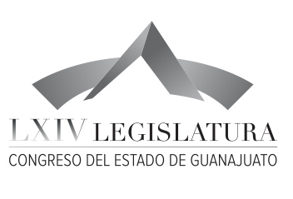

Junta de Gobierno y
Coordinación Política

Dip. J. Jesús Oviedo Herrera
Dip. Ernesto Alejandro Prieto Gallardo
Dip. José Huerta Aboytes
Dip. Isidoro Bazaldúa Lugo
Dip. Vanesa Sánchez Cordero
Dip. María de Jesús Eunices Reveles Conejo
Dip. Juan Elías Chávez
Dip. Jaime Hernández Centeno

Secretario General del
H. Congreso del Estado
Lic. José Ricardo Narváez Martínez

El Director del Diario de los Debates y
Archivo General
Lic. Alberto Macías Páez

Transcripción y Corrección de Estilo
L.A.P. Martina Trejo López
*
Responsable de grabación
Ismael Palafox Guerrero

[] Artículo 151 de la Ley Orgánica del Poder Legislativo. »Lo acontecido en las sesiones a las que se refiere este Capítulo, será consignado en un medio de difusión oficial denominado Diario de los Debates, en el que se publicará la fecha y lugar donde se verifiquen, el sumario, nombre de quien presida, copia fiel del acta de la sesión anterior, la trascripción de la versión en audio de las discusiones en el orden que se desarrollen e inserción de todos los asuntos con que se dé cuenta, lo anterior en un plazo de veinticuatro horas posteriores a la sesión. No se publicarán las discusiones y documentos relacionados con las sesiones privadas cuando se esté en los supuestos del artículo 73 de la Ley de Transparencia y Acceso a la Información Pública para el Estado de Guanajuato. Lo anterior se aplicará en lo conducente a las Comisiones Legislativas. «
[] Para efecto del Diario de los Debates, las actas de plasman en su integridad.
Publicado en el Periódico Oficial del Gobierno del Estado de Guanajuato, Número 61, Segunda Parte, de fecha 26 de marzo de 2019.
Wall Street registra su cuarta semana consecutiva de pérdidas. https://expansion.mx/mercados/2019/08/23/wall-street-registra-su-cuarta-semana-consecutiva-de-perdidas.
Perspectivas de la Economía Mundial: actualización de las proyecciones centrales. Fondo Monetario Internacional, disponible en: https://www.imf.org/es/Publications/WEO/Issues/2019/07/18/WEOupdateJuly2019.
Producto Interno Bruto de México al segundo trimestre de 2019, Comunicado de Prensa Núm. 438/19 de fecha 23 de agosto de 2019. INEGI, disponible en: https://inegi.org.mx/contenidos/saladeprensa/boletines/2019/pib_pconst/pib_pconst2019_08.pdf.
Las cifras desestacionalizadas se refieren a eliminar de las series económicas los efectos estacionales y de calendario como los efectos por la actividad económica en la Semana Santa, fiestas decembrinas, entre otros. De esta manera, las cifras desestacionalizadas permiten realizar un mejor diagnóstico de la evolución de las variables.
Disponible en: https://www.finanzaspublicas.hacienda.gob.mx/work/models/Finanzas_Publicas/docs/paquete_economico/cgpe/cgpe_2019.pdf.
Encuesta Citibanamex de Expectativas del 20 de agosto de 2019, Dirección de Estudios Económicos. Traducción libre realizada por el analista del texto original publicado en Citivelocity con el nombre “Mexico Economics Flash: Citibanamex Expectations Survey”. Disponible en:https://www.banamex.com/sitios/analisis-financiero/pdf/Economia/NotaEncuestaCitibanamex200819.pdf.
Las cifras presentadas se encuentran disponibles en el portal del INEGI.
Si bien el desabasto de gasolinas se presentó durante el mes de enero, el impacto en la actividad económica se refleja tanto en el mes en que se presentó el desabasto, como en el mes de febrero, en virtud de que el impacto es progresivo y no se tuvo una recuperación franca desde inicio.
Para la determinación de la disminución del 35 por ciento en términos reales, se consideraron los montos aprobados para el estado de Guanajuato en el Decreto del Presupuesto de Egresos de la Federación y el Tomo VIII del PEF (Programas y Proyectos de Inversión) para 2019, respecto a lo aprobado en 2018.
Comunicado Fitch Ratings de fecha 16 de agosto de 2019. https://www.fitchratings.com/site/pr/10086374.
Comunicado Fitch Ratings de fecha 20 de junio de 2019. https://www.fitchratings.com/site/pr/10079873.
Disponible en: https://www.disciplinafinanciera.hacienda.gob.mx/es/DISCIPLINA_FINANCIERA/2019.
La iniciativa en referencia puede consultarse en el siguiente vínculo: https://www.congresogto.gob.mx/iniciativas/3374-64245
Para efecto del Diario de Debates, el acta se plasma en su integridad.
Duración: (1:36:58 Horas)

